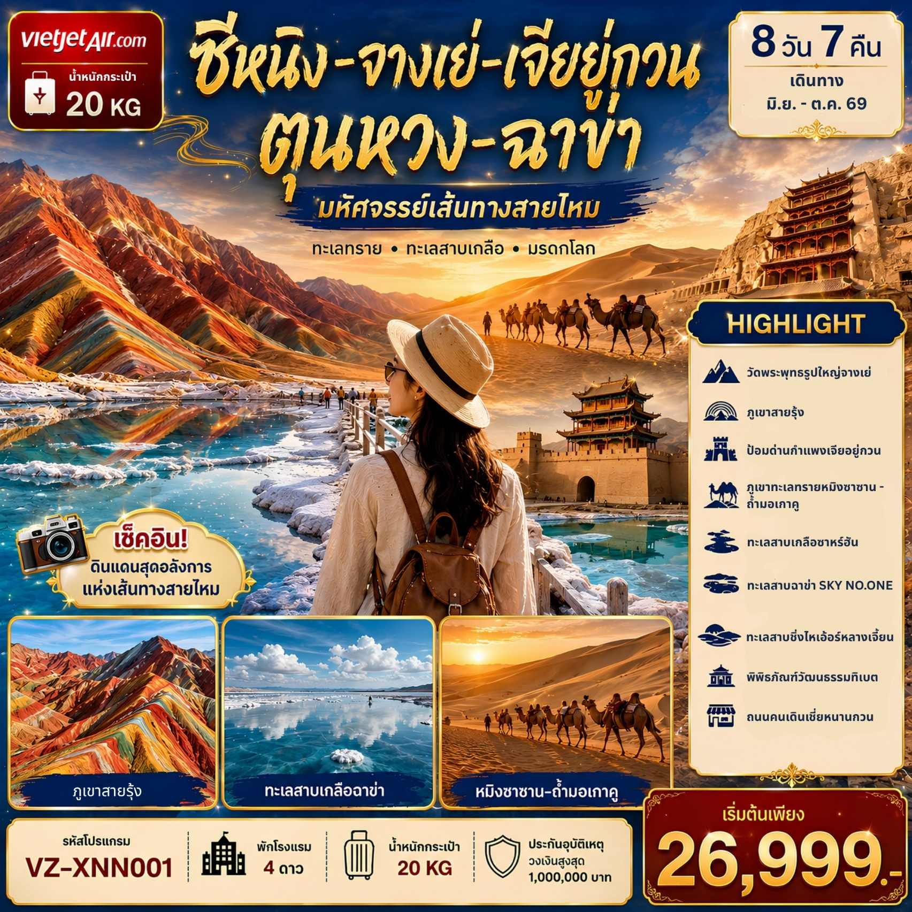

AMAZING . . . X I N I N G
ซีหนิง จางเย่ เจียหยูกวน ตุนหวง เก๋อเอ่อร์มู่ ฉาข่า 8วัน7คืน
ทุ่งหญ้าฉีเหลียน . . . วัดพระพุทธรูปใหญ่ “ต้าฝอซื่อ”
สัมผัสความมหัศจรรย์ภูเขาสายรุ้งจางเย่
ป้อมด่านกำแพงเจียหยูกวน ... ชมศิลปะแห่งทะเลทรายโกบี
ทะเลทรายหมิงซาซาน ... ถ้ำพระพุทธรูปพันองค์(ถ้ำมอเกาคู)
ทะเลสาบเกลือชาร์ฮัน .. ทะเลสาบฉาข่า SKY NO.ONE .. ทะเลสาบชิงไห่
พิพิธภัณฑ์วัฒนธรรมทิเบต ... ถนนคนเดินเซี่ยหนานกวน
เดินทางโดยสายการบิน VIETJET AIR (VZ)
VZ3690 BKK XNN 17.40 – 22.40 / VZ3691 XNN BKK 23.40 - 02.45+1
วัน | รายการ | โรงแรม
1 | สนามบินสุวรรณภูมิ – สนามบินซีหนิงเฉาเจียปู – เมืองซีหนิง | HOLIDAY INN EXPRESS HOTEL หรือเทียบเท่า 4 ดาว
2 | เมืองซีหนิง – ผ่านชมทุ่งหญ้าฉีเหลียน – เมืองจางเย่ – วัดต้อฝอซื่อ(พระพุทธรูปใหญ่จางเย่) – ภูเขาสายรุ้ง(รวมรถอุทยาน) (B/L/D) | ZHANGYE RUICHI INTERNATIONAL HOTEL หรือเทียบเท่า 4 ดาว
3 | เมืองจางเย่ – เมืองเจียหยูกวน – ป้อมด่านกำแพงเจียหยูกวน(รวมรถอุทยาน) (B/L/D) | YUANDONG HUALUN HOTEL หรือเทียบเท่า 4 ดาว
4 | เมืองเจียหยูกวน – ศิลปะแห่งทะเลทรายโกบี(บุตรแห่งผืนดิน/จักรพรรดิฮั่นอู่ตี้/ไร้พรมแดน) – เมืองตุนหวง – ภูเขาทะเลทรายหมิงซาซาน *OPTION กิจกรรมบนทะเลทรายขี่อูฐ* – ถ้ำพระพุทธรูปพันองค์(ถ้ำมอเกาคู) (B/L/D) | DUNHUANG CASTLE VACATION HOTEL หรือเทียบเท่า 4 ดาว
5 | เมืองตุนหวง – เมืองเก๋อเอ่อร์มู่ – ทะเลสาบเกลือชาร์ฮัน(รวมรถอุทยาน) (B/L/D) | GOLMUD LAICA HOTEL หรือเทียบเท่า 4 ดาว
6 | เมืองเก๋อเอ่อร์มู่ – เมืองฉาข่า – ทะเลสาบฉาข่า SKY NO.ONE(รวมรถอุทยาน) (B/L/D) | CHAKA HUACHENG GRAND HOTEL หรือเทียบเท่า 4 ดาว
7 | เมืองฉาข่า – ทะเลสาบชิงไห่เอ้อร์หลางเจี้ยน – ร้านเครื่องเงินทิเบต – เมืองซีหนิง (B/L/D) | HOLIDAY INN EXPRESS HOTEL หรือเทียบเท่า 4 ดาว
8 | เมืองซีหนิง – พิพิธภัณฑ์วัฒนธรรมทิเบต – ร้านหยก – ร้านผ้าไหม – มัสยิดตงกวน(ด้านนอก) – ถนนคนเดินเซียหนานกวน – สนามบินซีหนิงเฉาเจียปู – สนามบินสุวรรณภูมิ (B/L/-)

*** ราคาขายเป็นราคาโปรโมชั่นไม่มีราคาเด็ก ไม่รวมค่าทิปไกด์ท้องถิ่นและคนขับรถ ท่านละ 2,000 บาท
ตลอดการเดินทาง ค่าทิปหัวหน้าทัวร์ไทยแล้วแต่ความพึงพอใจในการบริการ ***
กำหนดการเดินทาง
วันแรก สนามบินสุวรรณภูมิ – สนามบินซีหนิงเฉาเจียปู – เมืองซีหนิง
14.30 น. คณะพร้อมกันที่ สนามบินสุวรรณภูมิ อาคารผู้โดยสารขาออก ชั้น 4 ประตู 3 เคาน์เตอร์ C สายการบิน Vietjet Air (VZ) โดยมีเจ้าหน้าที่คอยต้อนรับและอำนวยความสะดวกแก่ท่าน.
17.40 น. ออกเดินทางสู่ เมืองซีหนิง โดยสายการบิน Vietjet Air (VZ) เที่ยวบินที่ VZ3690
22.40 น. ถึง สนามบินนานาชาติซีหนิงเฉาเจียปู (XNN) เมืองซีหนิง ประตูสู่ที่ราบสูงชิงไห่-ทิเบต ตั้งอยู่ในอำเภอหูจู มณฑลไห่ตง ห่างจากตัวเมืองซีหนิงประมาณ 30 กิโลเมตร ผ่านพิธีการตรวจคนเข้าเมืองและศุลกากรเรียบร้อย (เวลาท้องถิ่นประเทศจีนเร็วกว่าไทยหนึ่งชั่วโมง)
ที่พัก HOLIDAY INN EXPRESS HOTEL หรือเทียบเท่า 4 ดาว

วันที่สอง เมืองซีหนิง – ผ่านชมทุ่งหญ้าฉีเหลียน – เมืองจางเย่ – วัดต้อฝอซื่อ(พระพุทธรูปใหญ่จางเย่) – ภูเขาสายรุ้ง(รวมรถอุทยาน)
เช้า รับประทานอาหารเช้า ณ ห้องอาหารของโรงแรม
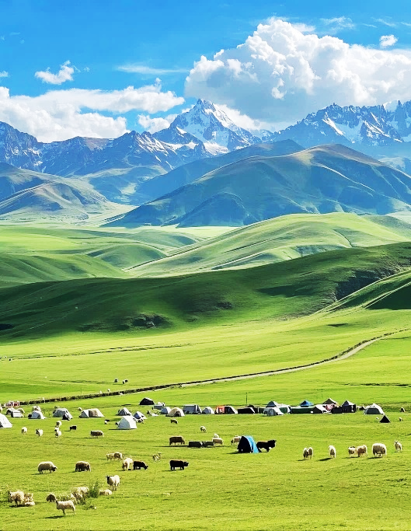
ผ่านชมทุ่งหญ้าฉีเหลียน (Qilian Mountain Grassland) ทุ่งหญ้าแห่งเทือกเขาฉีเหลียนซาน เป็น 1 ใน 6 ทุ่งหญ้าที่สวยงามที่สุดในประเทศจีน ตั้งอยู่ที่อำเภอฉีเหลียน ในเขตปกครองตนเองชนชาติทิเบตไหเป่ย บนเทือกเขารอยต่อระหว่างมณฑลชิงไห่และกานซู่ บนความสูงเหนือระดับน้ำทะเลที่ 3,000–3,500 เมตร ภูมิประเทศที่นี่มีลักษณะราบเรียบกว้างใหญ่ไพศาล มีดินและพืชพันธุ์ที่อุดมสมบูรณ์เหมาะแก่การเลี้ยงสัตว์ ที่แห่งนี้เคยเป็นสถานที่เลี้ยงม้าเพื่อกองทัพที่สำคัญแห่งหนึ่งของจีน ซึ่งถูกตั้งขึ้นในสมัยของพระเจ้าฮั่นอู่ตี้ ช่วงราวๆก่อนคริสต์ศักราชย์ 121 ปัจจุบันได้กลายมาเป็นสถานที่เลี้ยงม้าที่ใหญ่ที่สุดในเอเชีย (ฟาร์มเลี้ยงม้าซานตานตั้งอยู่ที่ทุ่งหญ้าแห่งนี้) และในบทกลอนของชาวทิเบต ได้กล่าวถึงสถานที่แห่งนี้ไว้ว่าเป็น “ทุ่งหญ้าแห่งดอกบัวทองคำ ส่วนชาวมองโกลได้ขนานนามที่นี่ว่าเป็น “ปศุสัตว์ทองคำ โดดเด่นด้วยวิวทุ่งหญ้าสีเขียวขจีตัดกับฉากหลังของยอดเขาหิมะ ธารน้ำแข็ง และฝูงสัตว์.
สู่ เมืองจางเย่ (Zhangye) เป็นเมืองประวัติศาสตร์และแหล่งท่องเที่ยวทางธรรมชาติระดับโลก ตั้งอยู่ในมณฑลกานซู ทางตะวันตกเฉียงเหนือของประเทศจีน เมืองนี้ตั้งอยู่บนเส้นทางสายไหมโบราณ และมีชื่อเสียงที่สุดในฐานะที่ตั้งของอุทยานธรณีวิทยาแห่งชาติ ซึ่งมีภูมิทัศน์ภูเขาสายรุ้งอันน่าอัศจรรย์ (ใช้เวลาในการเดินทางประมาณ 4 ชม.)
เที่ยง รับประทานอาหารกลางวัน ณ ภัตตาคาร
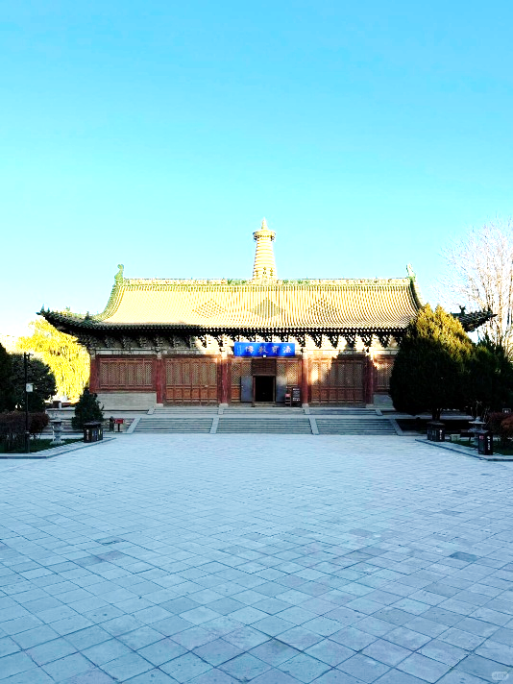
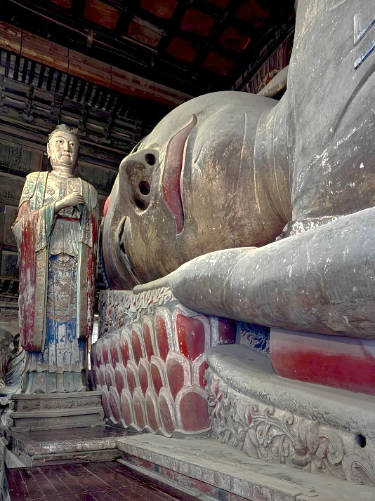
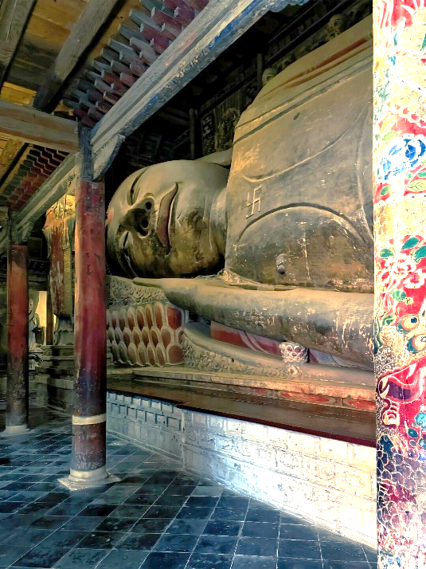
สู่ วัดต้าฝอซื่อ (Dafo Temple) โดดเด่นด้วยวิหารไม้ที่สร้างครอบพระพุทธรูปปางไสยาสน์ที่ใหญ่ที่สุดในประเทศจีน (พระนอน) สีทองขนาดมหึมา มีความยาวถึง 34.5 เมตรและเป็นวิหารไม้ที่ครอบพระพุทธรูปที่ใหญ่ที่สุดในเอเชีย ตัววิหารสร้างขึ้นด้วยไม้ในศิลปะสมัยราชวงศ์เซี่ย (Western Xia) มีกำแพงสีแดงและกระเบื้องสีเหลืองอันงดงาม นอกจากพระพุทธรูปแล้ว ภายในวัดยังเก็บรักษาคัมภีร์พระไตรปิฎกโบราณที่เขียนด้วยทองคำและเงินไว้อย่างสมบูรณ์ เป็นวัดที่สำคัญบนเส้นทางสายไหมโบราณ.

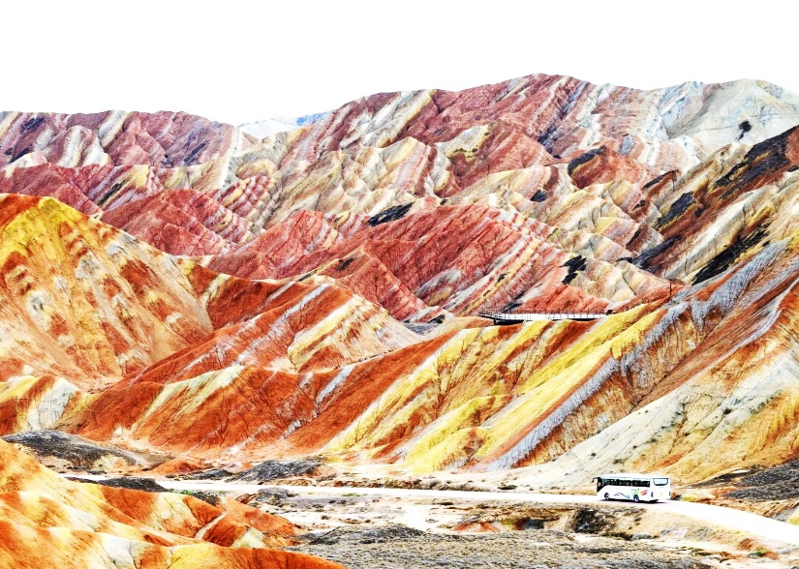
ชม อุทยานธรณีแห่งชาติภูเขาสายรุ้งจางเย่ (Zhangye Danxia National Geological Park) (รวมรถอุทยาน) ดินแดนธรรมชาติที่เกิดจากการสะสมตัวของชั้นตะกอนหินทรายสีแดงและแร่ธาตุนานาชนิดเป็นเวลาหลายล้านปี ก่อนจะถูกแรงยกตัวของเปลือกโลก รวมถึงการกัดเซาะของลมและน้ำ จนกลายเป็นแนวภูเขาหินทรายที่เรียงตัวเป็นชั้น สีสันที่เห็นเกิดจากแร่ธาตุต่างชนิดในแต่ละชั้นหิน โดยเฉพาะแร่เหล็ก ทำให้เกิดสีแดง ส้ม เหลือง น้ำตาลและเขียว ลักษณะเฉพาะนี้เรียกว่า Danxia Landform ราวกับภาพวาดขนาดมหึมาที่ทอดยาวอยู่ท่ามกลางผืนแผ่นดินเวิ้งว้างของดินแดนกานซู่ จนได้รับฉายาว่า “ภูเขาสายรุ้ง (Rainbow Mountains)” ตั้งอยู่ที่ระดับความสูงราว 1,700 เมตรเหนือระดับน้ำทะเล มีเนื้อที่รวมทั้งสิ้นประมาณ 300-500 ตารางกิโลเมตร ภูมิประเทศรอบอุทยานเป็นที่ราบกึ่งทะเลทราย สลับกับภูเขาหินและโอเอซิส ซึ่งในอดีตเคยเป็นเส้นทางสายไหมสายสำคัญ ปัจจุบันพื้นที่แห่งนี้ได้รับการประกาศให้เป็น อุทยานธรณีโลก (UNESCO Global Geopark) และเป็นแหล่งท่องเที่ยวระดับ 5A ของประเทศจีน
ค่ำ รับประทานอาหารค่ำ ณ ภัตตาคาร
ที่พัก ZHANGYE RUICHI INTERNATIONAL HOTEL หรือเทียบเท่า 4 ดาว

วันที่สาม เมืองจางเย่ – เมืองเจียหยูกวน – ป้อมด่านกำแพงเจียหยูกวน(รวมรถอุทยาน)
เช้า รับประทานอาหารเช้า ณ ห้องอาหารของโรงแรม
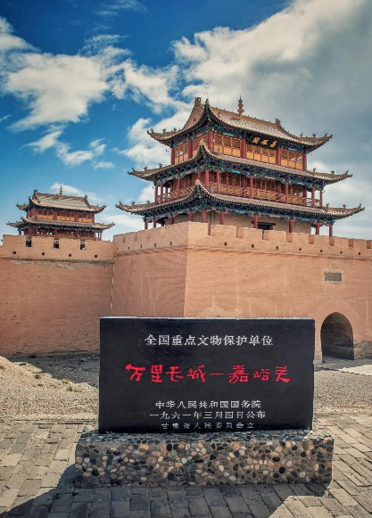
สู่ เมืองเจียหยูกวน (Jiayuguan) ตั้งอยู่ในมณฑลกานซู่ ทางตะวันตกเฉียงเหนือของประเทศจีน เป็นที่ตั้งของด่านเจียอวี้กวน (Jiayuguan Pass) ป้อมปราการด่านสุดท้ายที่สำคัญที่สุดของกำแพงเมืองจีนฝั่งตะวันตก ซึ่งทำหน้าที่เป็นทั้งจุดยุทธศาสตร์ป้องกันข้าศึกและประตูสำคัญบนเส้นทางสายไหม มีจุดท่องเที่ยวสำคัญของเมือง มีกำแพงเมืองจีนส่วนที่แขวนอยู่บนหน้าผาและเป็นจุดเริ่มต้นกำแพงเมืองจีนฝั่งตะวันตก (ใช้เวลาในการเดินทางประมาณ 3.30 ชม.)
เที่ยง รับประทานอาหารกลางวัน ณ ภัตตาคาร
ชม ป้อมด่านเจียหยูกวน (Jiayuguan Pass) (รวมรถอุทยาน) ตั้งอยู่ในมณฑลกานซู่ เป็นด่านสุดท้ายของกำแพงเมืองจีนฝั่งตะวันตก เริ่มสร้างในสมัยราชวงศ์หมิง (ปี ค.ศ. 1372) เป็นจุดสิ้นสุดของกำแพงเมืองจีนในซีกตะวันตกและเป็นด่านตรวจคนเข้าเมืองโบราณ ถือเป็นจุดยุทธศาสตร์สำคัญบนเส้นทางสายไหม รายล้อมด้วยทะเลทรายโกบี ได้รับการยกย่องว่าเป็น "ด่านหุบเขาดีเลิศ" และป้อมปราการที่แข็งแกร่งที่สุด ป้อมปราการที่มีความสมบูรณ์แบบที่สุด ประกอบด้วยกำแพงชั้นในและชั้นนอก คูเมืองและหอคอยบัญชาการ.
ค่ำ รับประทานอาหารค่ำ ณ ภัตตาคาร
ที่พัก YUANDONG HUALUN HOTEL หรือเทียบเท่า 4 ดาว

วันที่สี่ เมืองเจียหยูกวน – ศิลปะแห่งทะเลทรายโกบี(บุตรแห่งผืนดิน/จักรพรรดิฮั่นอู่ตี้/ไร้พรมแดน) – เมืองตุนหวง – ภูเขาทะเลทรายหมิงซาซาน *OPTION กิจกรรมบนทะเลทรายขี่อูฐ* – ถ้ำพระพุทธรูปพันองค์(ถ้ำมอเกาคู)
เช้า รับประทานอาหารเช้า ณ ห้องอาหารของโรงแรม
สู่ เมืองตุนหวง (DUNHUANG) เป็นเมืองโอเอซิสกลางทะเลทรายโกบีตั้งอยู่ทางตะวันตกเฉียงใต้ของมณฑลกานซู่ คำว่า ตุน ในภาษาจีนมีความหมายว่า ใหญ่ ส่วนคำว่า หวง มีความหมายว่า รุ่งโรจน์ ตุนหวงแปลรวมกันได้ว่าเมืองที่ยิ่งใหญ่และรุ่งโรจน์ ตุนหวงเป็นเมืองเก่าแก่โบราณที่มีประวัติศาสตร์กว่า 2,000 ปี เนื่องจากเคยเป็นด่านสำคัญบนเส้นทางสายไหม ซึ่งเส้นทางการคมนาคมสำคัญจากจีนไปยังเอเชียกลาง ยุโรปและแอฟริกาเหนือ เส้นทางสายไหมไม่เพียงแต่เป็นเส้นทางทำการค้าขายระหว่างภาคตะวันออกกับภาคตะวันตกของโลกเท่านั้น หากยังเป็นเส้นทางการแลกเปลี่ยนทางวัฒนธรรมที่มีชื่อเสียงในประวัติศาสตร์ของโลกอีกด้วย (ใช้เวลาในการเดินทางประมาณ 4 ชม.)
ระหว่างทาง แวะชม ศิลปะร่วมสมัยแห่งทะเลทรายโกบี (Gibi Art) กลุ่มประติมากรรมร่วมสมัยขนาดมหึมา ที่วางอยู่กลางผืนทรายโกบีอันไร้ขอบเขต ผลงานของโครงการ “ระเบียงศิลปะประติมากรรมนานาชาติในทะเลทรายโกบีแห่งกรัวโจว” (Gobi International Sculpture Art Corridor) ที่ได้รับการยกย่องว่าเป็นหนึ่งในแลนด์มาร์คที่น่าตื่นตาตื่นใจที่สุดบนเส้นทางสายไหมสายเก่า ในปี 2023 ได้รับการจัดอันดับเป็น แหล่งท่องเที่ยวระดับ 4A ของประเทศจีน ตั้งอยู่บนเนินเขาหงซาน ในทะเลทรายโกบี ทางทิศใต้ของอำเภอกรัวโจว ระยะห่างจากตัวเมือง 20 กิโลเมตร เป็นการผสานวัฒนธรรมเส้นทางสายไหมโบราณกับศิลปะร่วมสมัย สร้างบทสนทนาข้ามกาลเวลาผ่านประติมากรรมกลางแจ้งในทะเลทราย ผลงานตั้งกระจายอยู่ตามริมถนนในเขตทะเลทราย
บุตรแห่งผืนดิน (Son of the Earth) ตั้งอยู่ตรงข้าม ศูนย์บริการนักท่องเที่ยว (Guazhou Gobi International Sculpture Art Corridor Tourist Reception Center) สร้างจากหินทรายสีแดง ตั้งตระหง่านอย่างสงบนิ่งบนผืนทรายโกบีอันกว้างใหญ่ไพศาล ขนาด ยาว 15 เมตร, สูง 4.3 เมตร และกว้าง 9 เมตร ทารกน้อยนอนคว่ำ ดวงตาหลับสนิท สีหน้าผ่อนคลายเปี่ยมด้วยความบริสุทธิ์ ราวกับหลับใหลอย่างสงบสุข แม้เป็นผลงานศิลปะที่ไร้ชีวิต แต่ฝีมือการแกะสลักอันประณีตให้ความรู้สึกมีมิติลึกซึ้ง จนดูเหมือนทารกจริงกำลังนอนนิ่งท่ามกลางอ้อมกอดแห่งผืนดิน ออกแบบและสร้างขี้นโดย ศาสตราจารย์ ต้ง อวี้คัง จากคณะศิลปะและการออกแบบ มหาวิทยาลัยชิงหัว (Tsinghua University) ในกรุงปักกิ่ง สร้างปี ค.ศ. 2016 โดยใช้เทคนิค 3D Scanning ในการขึ้นรูปครั้งแรก ทำให้สัดส่วนของเด็กดูสมจริงมาก (Hyper-realistic) แม้จะมีขนาดใหญ่ยักษ์ก็ตาม ผิวสัมผัสของหินถูกขัดเกลามาให้ดูนุ่มนวลเหมือนผิวเด็กจริงๆ
ไร้พรมแดน (Boundless) ตั้งอยู่ห่างจากบุตรแห่งผืนดินไม่ไกล มีลักษณะเป็นโครงเหล็กขนาดใหญ่ รูปทรงปราสาทสีขาว ที่สื่อถึงภาพลวงตาของเมืองโบราณบนเส้นทางสายไหมที่ปรากฏและเลือนหายไปในทะเลทราย ออกแบบและสร้างขี้นโดย ศาสตราจารย์ ต้ง อวี้คัง สร้างปี ค.ศ. 2016 สร้างขึ้นจากเหล็กกล้าไร้สนิม ความหนาพิเศษ สีขาวบริสุทธิ์ จำนวนมากกว่า 6,000 เส้น นำมาประกอบกันเป็นโครงข่าย 3 มิติ (3D Wireframe) เป็นรูปทรงปราสาทและอาคารสไตล์ราชวงศ์ถัง มีความยาวประมาณ 60 เมตร กว้าง 45 เมตร และสูง 21 เมตร ใช้เทคโนโลยีการคำนวณด้วยคอมพิวเตอร์อย่างแม่นยำเพื่อให้โครงสร้างเหล็กโปร่งแสงนี้สามารถทนต่อพายุทรายและแรงลมมหาศาลในทะเลทรายโกบีได้ ความหมาย “ไร้พรมแดน” สื่อถึงการทลายกำแพงระหว่างอดีตกับปัจจุบัน ระหว่างจินตนาการกับความจริงและระหว่างศิลปะกับธรรมชาติ
จักรพรรดิฮั่นอู่ (Emperor Han Wu) ลักษณะเป็นรูปศีรษะ จักรพรรดิฮั่นอู่ตี้ ขนาดยักษ์ โผล่พ้นผิวดิน ใบหน้าเคร่งขรึม คิ้วขมวด แววตาจริงจัง สะท้อนบุคลิกของจักรพรรดิผู้ยิ่งใหญ่ ออกแบบและสร้างขี้นโดย จาง ว่านซิง ประติมากรรุ่นใหม่ สร้างปี ค.ศ. 2020 ความสูง 12.5 เมตร สร้างขึ้นเพื่อรำลึกถึงฮั่นอู่ตี้ ใช้เทคโนโลยีสแกน 3 มิติและแบบจำลองดิจิทัล แล้วแกะสลักเป็นชิ้นส่วน ก่อนนำมาประกอบติดตั้งบนพื้นที่จริงส่วนฐาน มีหิน 6 ก้อน แทน “สี่เมืองแห่งเหอซี” และ “สองด่านสำคัญ” (ด่านหยูเหมินกวน และ ด่านหยางกวน) บนเส้นทางสายไหม < จักรพรรดิฮั่นอู่ตี้ (Emperor Hun Wu) คือจักรพรรดิองค์ที่ 7 แห่งราชวงศ์ฮั่นตะวันตก ครองราชย์ระหว่าง 141–87 ปีก่อนคริสตกาล (ยาวนานถึง 54 ปี) ได้รับการยกย่องว่าเป็นจักรพรรดิผู้ยิ่งใหญ่ที่สุดแห่งราชวงศ์ฮั่น ผู้เปลี่ยนจีนจากนโยบาย “สงบเสงี่ยม” สู่ยุคทองแห่งการขยายอิทธิพล วางรากฐานอารยธรรมจีนในฐานะมหาอำนาจโลกผ่านการเปิดเส้นทางสายไหม (Silk Road) เชื่อมต่อโลกตะวันออกและตะวันตกเป็นครั้งแรก >

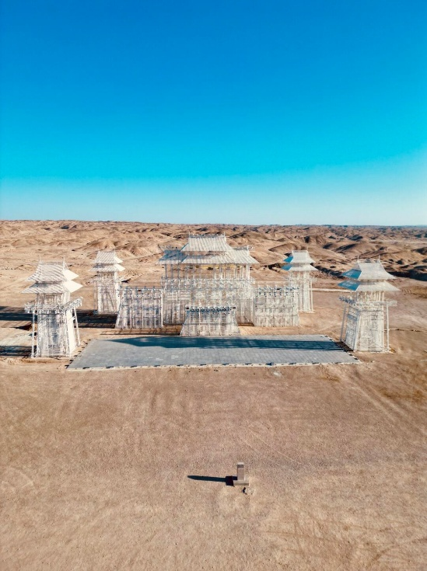
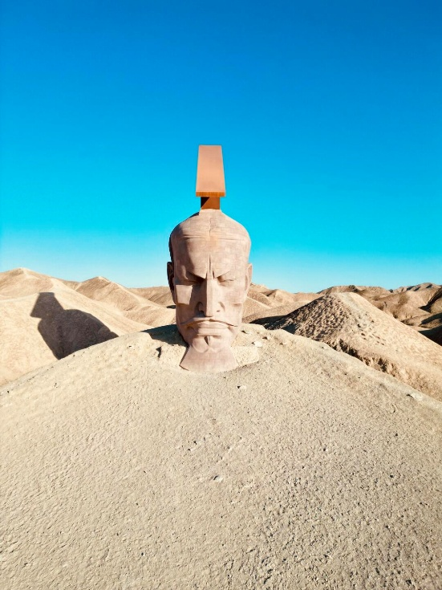
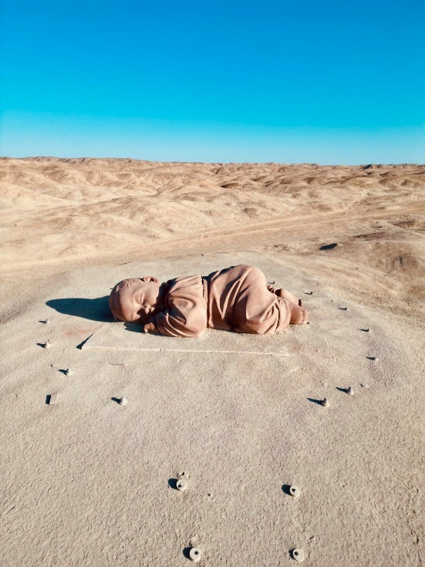
เที่ยง รับประทานอาหารกลางวัน ณ ภัตตาคาร
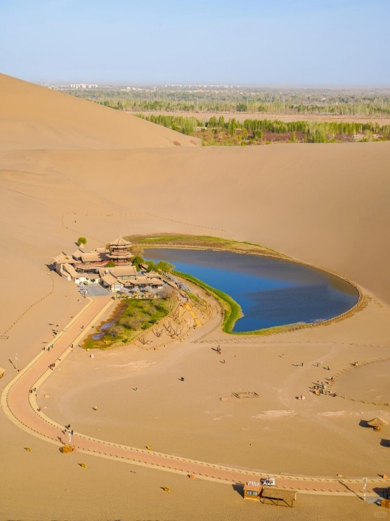
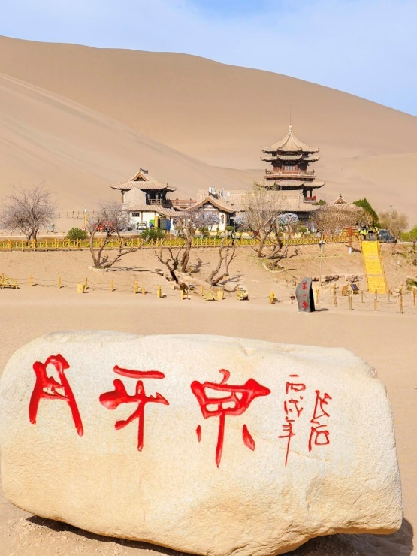
สู่ ภูเขาทรายหมิงซาซาน (Mingsha Shan) หรือที่รู้จักในชื่อ “ภูเขาทรายที่ส่งเสียงร้องได้” (Singing Sand Mountain) ผืนทรายสีทองเหลืองอร่ามแห่งนี้เป็นส่วนหนึ่งของทะเลทรายโกบี (Gobi Desert) ที่มีความพิเศษคือตั้งอยู่ห่างจากตัวเมืองตุนหวงเพียง 5 กิโลเมตร โดยมีความยาวจากทิศเหนือจรดทิศใต้ถึง 20 กิโลเมตรและแผ่ขยายจากทิศตะวันออกไปยังทิศตะวันตกอีกกว่า 40 กิโลเมตร ผืนทรายแห่งนี้เต็มไปด้วยเนินทรายที่ทอดตัวสูงต่ำสลับซับซ้อนและมีเอกลักษณ์พิเศษที่รูปร่างจะแปรเปลี่ยนไปตามแรงลมอยู่เสมอ โดยในปัจจุบันพื้นที่หลักที่เปิดเป็นแหล่งท่องเที่ยวมีขนาดกว้างขวางถึง 12.79 ตารางกิโลเมตร เสน่ห์ที่ลึกลับที่สุดของที่นี่คือ “เสียงสะท้อน” ยามสายลมพัดผ่านกระทบกับเม็ดทรายที่เสียดสีกัน จนเกิดเป็นเสียงก้องกังวานที่แตกต่างกันไปตามจินตนาการ บางคนว่าเหมือนเสียงดนตรีบรรเลง แต่บางคนกลับได้ยินคล้ายเสียงร้องไห้คร่ำครวญอันโศกเศร้า จนกลายเป็นที่มาของชื่อ “หมิงซา” เสียงจากภูเขาทรายที่เล่าขานกันมานับพันปี โอบล้อมด้วยเนินทรายหมิงซาซาน คือที่ตั้งของ ‘ทะเลสาบพระจันทร์เสี้ยว’ อันเลื่องชื่อ จุดที่งดงามที่สุดคือการมองจากยอดเนินทรายลงมา จะเห็นรูปทรงโค้งเว้าคล้ายพระจันทร์เสี้ยวได้อย่างชัดเจน นับเป็นความมหัศจรรย์ทางธรรมชาติที่อยู่เคียงคู่กับทะเลทรายตุนหวงมายาวนานนับพันปี อุทยานธรรมชาติภูเขาหมิงซาและทะเลสาบจันทร์เสี้ยว (Mingsha Shan Crescent Lake Scenic Area) ได้รับการยกระดับเป็นแหล่งท่องเที่ยวระดับ 5A ของจีนอย่างเป็นทางการเมื่อปี 2015 นอกจากนี้ พื้นที่หมิงซาซานยังเป็นส่วนหนึ่งของ Dunhuang UNESCO Global Geopark อีกด้วย.
** OPTION ทะเลทรายหมิงซาซาน (Mingsha Shan) ** กิจกรรมในทะเลทรายมีดังนี้ 🐫 1.ขี่อูฐ (รวมถุงเท้ากันทราย) 2.รถไฟฟ้า 1 เที่ยว (ค่าใช้จ่ายออพชั่น ราคา 160 หยวน/ท่าน สนใจกิจกรรมติดต่อสอบถามและจองได้ที่หัวหน้าทัวร์ค่ะ)

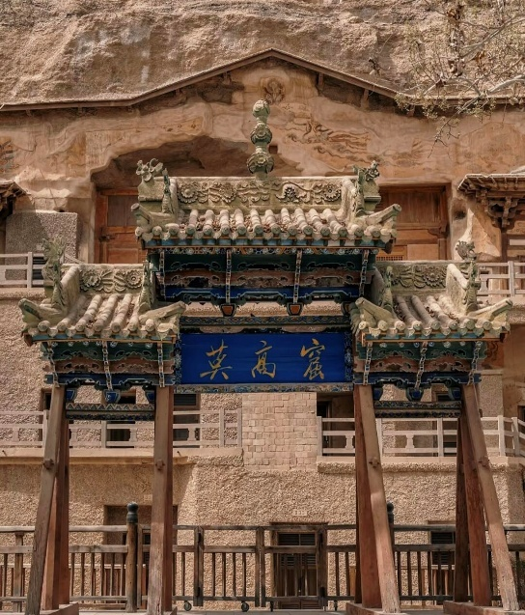
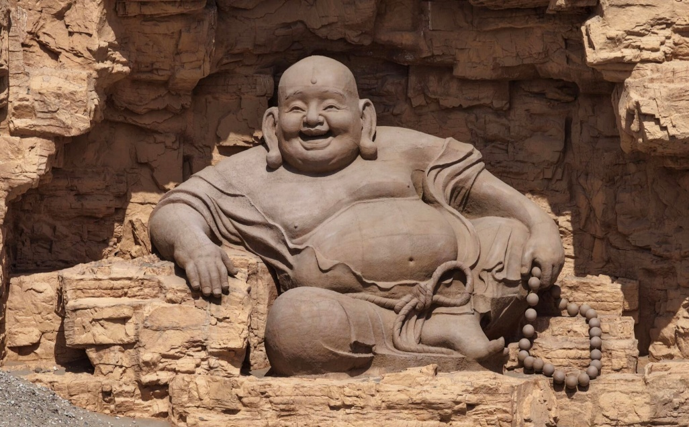
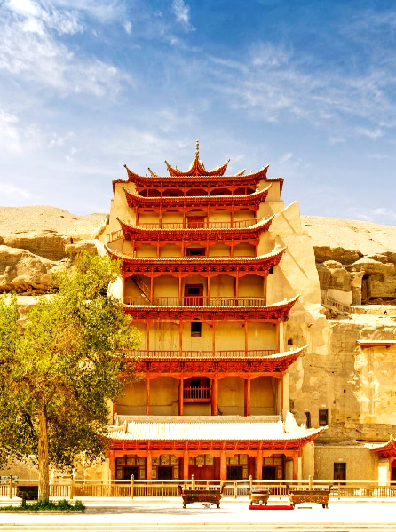
สู่ ถ้ำมอเกาคู (Mogao Caves) หรือที่รู้จักในชื่อ "ถ้ำพระพุทธรูปพันองค์" ตั้งอยู่ทางตะวันออกเฉียงใต้ของเมืองตุนหวง เป็นแหล่งมรดกโลกทางวัฒนธรรม บนเส้นทางสายไหม เป็นกลุ่มถ้ำพุทธศิลป์ที่เก่าแก่และใหญ่ที่สุดในโลก มีประวัติศาสตร์นับพันปี เริ่มแกะสลักหน้าผาและสร้างขึ้นตั้งแต่ปี ค.ศ. 366 (สมัยสิบหกแคว้น) และสร้างสืบเนื่องยาวนานกว่า 1,000 ปีจนถึงราชวงศ์หยวน ในอดีตเป็นหนึ่งในจุดค้าขายและแลกเปลี่ยนวัฒนธรรมที่สำคัญในเส้นทางสายไหม ภายในถ้ำงดงามด้วยพุทธศิลป์จีนทั้งพระพุทธรูป และจิตรกรรมฝาผนัง ที่มีอายุกว่า 1,000 ปี ปัจจุบันได้ร่วมกันลงทะเบียนเป็นแหล่งมรดกโลกในการประชุมคณะกรรมการมรดกโลกสมัยสามัญครั้งที่ 11 เมื่อปี พ.ศ. 2530 ที่กรุงปารีส ประเทศฝรั่งเศส ปัจจุบันมีถ้ำที่เปิดให้ชมกว่า 492 ถ้ำ ภายในเต็มไปด้วยจิตรกรรมฝาผนังที่มีพื้นที่รวมกันมากกว่า 45,000 ตารางเมตร และรูปปั้นพระพุทธรูปนับพันองค์.

ค่ำ รับประทานอาหารค่ำ ณ ภัตตาคาร
ที่พัก DUNHUANG CASTLE VACATION HOTEL หรือเทียบเท่า 4 ดาว

วันที่ห้า เมืองตุนหวง – เมืองเก๋อเอ่อร์มู่ – ทะเลสาบเกลือชาร์ฮัน(รวมรถอุทยาน)
เช้า รับประทานอาหารเช้า ณ ห้องอาหารของโรงแรม
สู่ เมืองเก๋อเอ่อร์มู่ (Geermu) หรือ Golmud หมายถึง "สถานที่ที่มีแม่น้ำอุดมสมบูรณ์" ตั้งอยู่ในใจกลางของ ที่ราบสูงทิเบต Golmud เป็นเมืองโอเอซิสและศูนย์กลางอุตสาหกรรม-การคมนาคมที่สำคัญในมณฑลชิงไห่ ตั้งอยู่ใจกลางแอ่งไฉต๋ามู่ (Qaidam Basin) บนที่ราบสูงชิงไห่-ทิเบตที่ความสูงราว 2,800 เมตรจากระดับน้ำทะเล ได้รับการขนานนามว่าเป็นไข่มุกแห่งที่ราบสูงและเมืองทะเลสาบเกลือของจีน โครงสร้างภูมิประเทศและลักษณะภูมิประเทศโดยทั่วไปกระจายตัวเป็นวงกลมร่วมศูนย์กลาง จากขอบด้านใต้ของแอ่งไปจนถึงใจกลาง มีภูเขา, ทะเลทรายโกบี, เนินเขาที่ถูกกัดเซาะโดยลม, ที่ราบ และทะเลสาบเกลือ ตามประเภทของภูมิประเทศสามารถแบ่งได้เป็นภูเขาและที่ราบ เป็นเมืองใหม่บนที่ราบสูง (ใช้เวลาในการเดินทางประมาณ 6 ชม.)
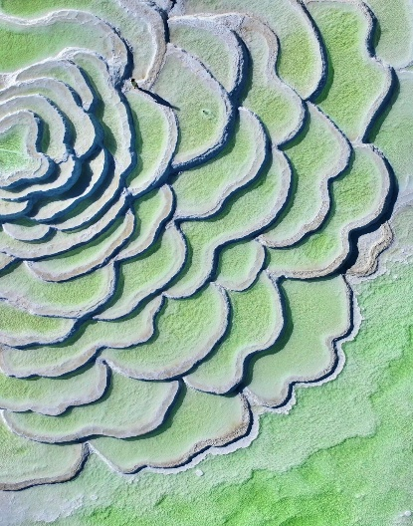
เที่ยง รับประทานอาหารกลางวัน ณ ภัตตาคาร
ชม ทะเลสาบเกลือชาร์ฮัน (Qarhan Salt Lake) ตั้งอยู่ห่างจากตัวเมืองเก๋อเอ๋อร์มู่ (Golmud) ไปทางตอนเหนือประมาณ 60 กิโลเมตร เป็นทะเลสาบเกลือที่ใหญ่ที่สุดในจีน โดดเด่นด้วยผืนน้ำสีเขียวมรกตที่ตัดกับผลึกเกลือสีขาวบริสุทธิ์ และยังเป็นแหล่งแร่ลิเธียมที่สำคัญของประเทศ มีพื้นที่ประมาณ 5,856 ตารางกิโลเมตร เป็นที่ราบเกลือขนาดใหญ่ที่บางจุดเกิดผลึกเกลือเรียงตัวคล้ายสะพานธรรมชาติ มีทางรถไฟสายชิงไห่-ทิเบตที่พาดผ่านทะเลสาบเกลือเป็นระยะทางกว่า 30 กิโลเมตร จนดูเหมือนรถไฟวิ่งอยู่บนผืนน้ำ และมีสวนทะเลสาบเกลือ (Qarhan Salt Lake Scenic Area) พื้นที่ที่เปิดให้นักท่องเที่ยวเข้าชมความงามของผลึกเกลือและทะเลสาบสีมรกต.
ค่ำ รับประทานอาหารค่ำ ณ ภัตตาคาร
ที่พัก GOLMUD LAICA HOTEL หรือเทียบเท่า 4 ดาว

วันที่หก เมืองเก๋อเอ่อร์มู่ – เมืองฉาข่า – ทะเลสาบฉาข่า SKY NO.ONE(รวมรถอุทยาน)
เช้า รับประทานอาหารเช้า ณ ห้องอาหารของโรงแรม
สู่ เมืองฉาข่า หรือ ชากา (Chaka) ตั้งอยู่ในเขตอำเภออูหลาน มณฑลชิงไห่ เป็นจุดหมายปลายทางยอดนิยม โดดเด่นด้วย "ทะเลสาบเกลือฉาข่า" ทะเลสาบน้ำเค็มธรรมชาติที่ขึ้นชื่อเรื่องภาพสะท้อนผืนน้ำราวกับกระจกเงา จนได้รับฉายาว่า กระจกแห่งท้องฟ้า (ใช้เวลาในการเดินทางประมาณ 4.30 ชม.)
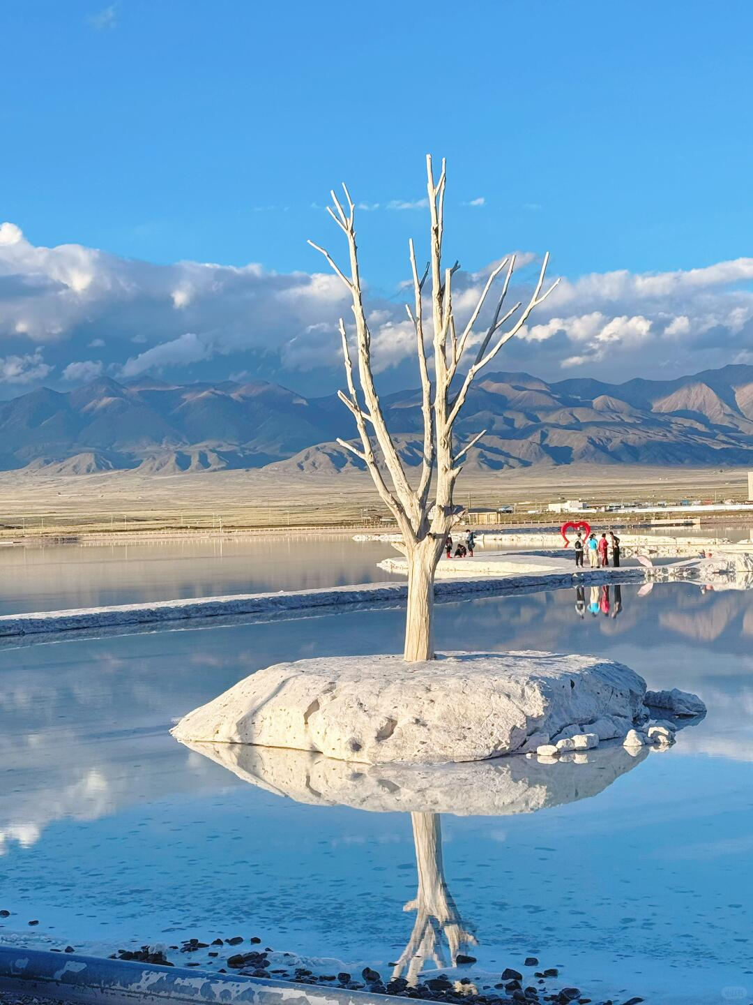
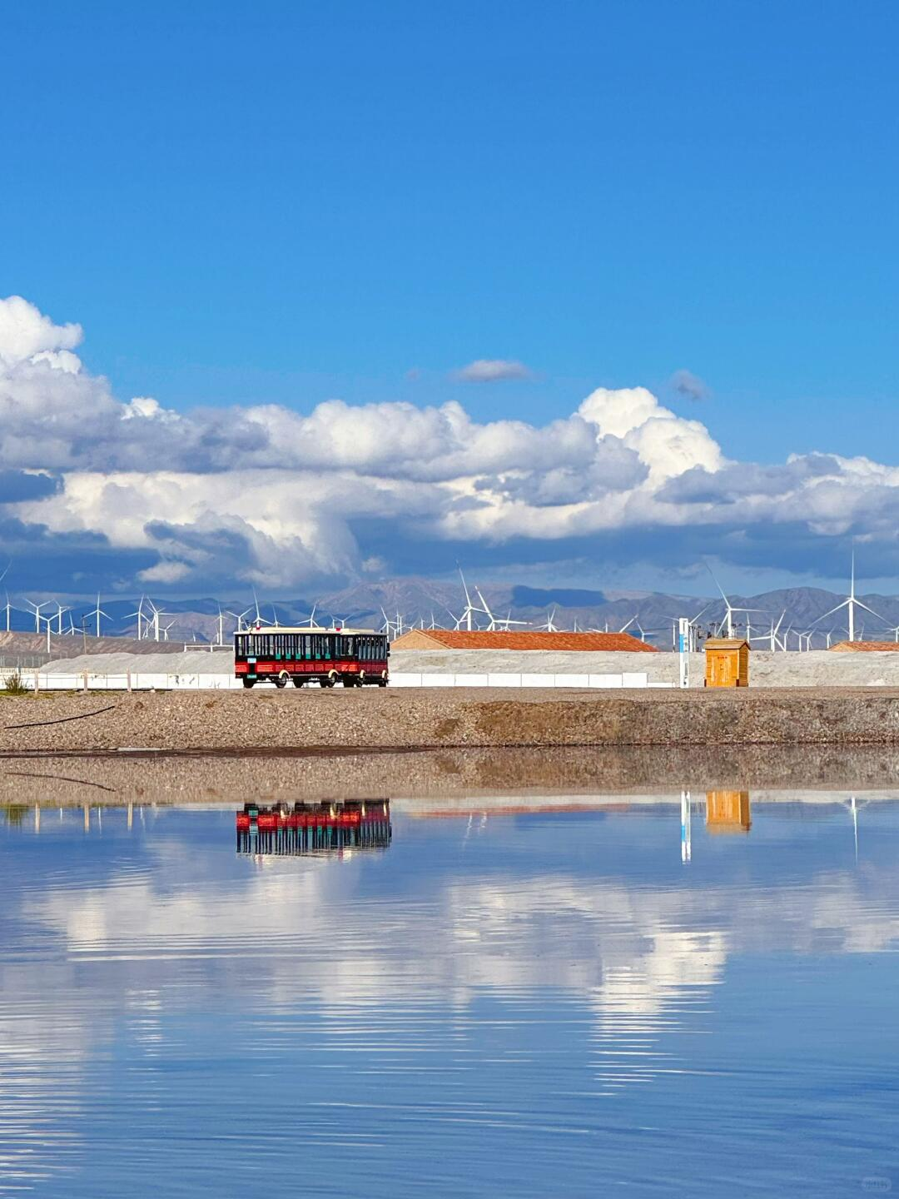
เที่ยง รับประทานอาหารกลางวัน ณ ภัตตาคาร
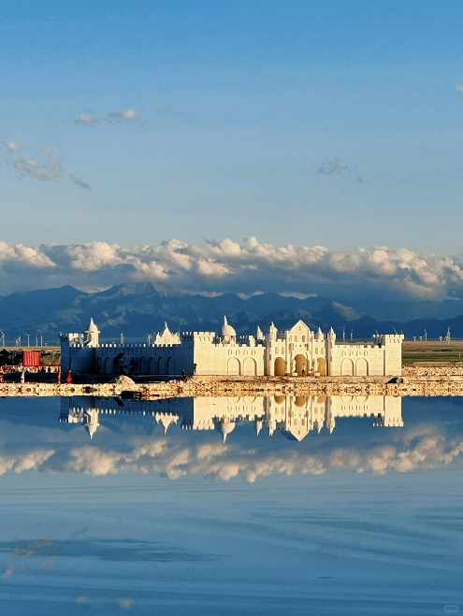
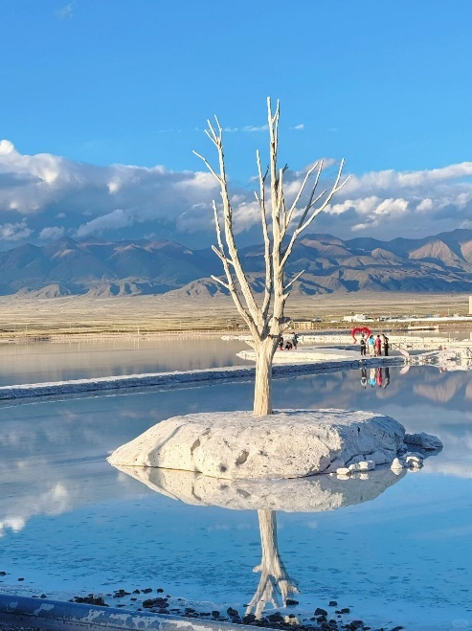
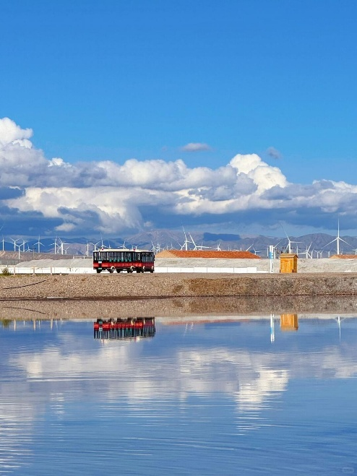
ชม ทะเลสาบเกลือฉาข่า สกาย นัมเบอร์วัน (Chaka Salt Lake Sky No.1) ตั้งอยู่ในแคว้นปกครองตนเองทิเบตมองโกไห่ซี มณฑลชิงไห่ มีพื้นที่ทั้งหมด 14.19 ตารางกิโลเมตร ได้รับสมญานามว่า “กระจกแห่งท้องฟ้า” (Mirror of the Sky) ด้วยผิวน้ำที่สะท้อนท้องฟ้าและเมฆได้อย่างสวยงามราวกับภาพวาด หนึ่งในจุดเด่นของทะเลสาบแห่งนี้คือ ความเรียบเนียนของพื้นน้ำ ที่สะท้อนภาพของฟ้าและนักท่องเที่ยวได้อย่างสมบูรณ์แบบ มีประวัติศาสตร์ยาวนานกว่า 3,000 ปี ในการผลิตเกลือและยังคงเป็นแหล่งผลิตเกลือที่สำคัญของจีนมาจนถึงปัจจุบัน.

ค่ำ รับประทานอาหารค่ำ ณ ภัตตาคาร
ที่พัก CHAKA HUACHENG GRAND HOTEL หรือเทียบเท่า 4 ดาว

วันที่เจ็ด เมืองฉาข่า – ชิงไห่ – ทะเลสาบชิงไห่เอ้อร์หลางเจี้ยน – ร้านเครื่องเงินทิเบต – เมืองซีหนิง
เช้า รับประทานอาหารเช้า ณ ห้องอาหารของโรงแรม
สู่ ชิงไห่ (Qinghai) ตั้งอยู่ทางตะวันตกเฉียงเหนือของจีนบนที่ราบสูงชิงไห่-ทิเบต เป็นมณฑลที่ใหญ่เป็นอันดับ 4 ของประเทศ มีชื่อเสียงในฐานะ "ดินแดนแห่งทะเลสีเขียว" และแหล่งกำเนิดแม่น้ำสายสำคัญของเอเชีย เช่น แม่น้ำเหลือง แม่น้ำแยงซีเกียง และแม่น้ำโขง (ใช้เวลาในการเดินทางประมาณ 3 ชม.)
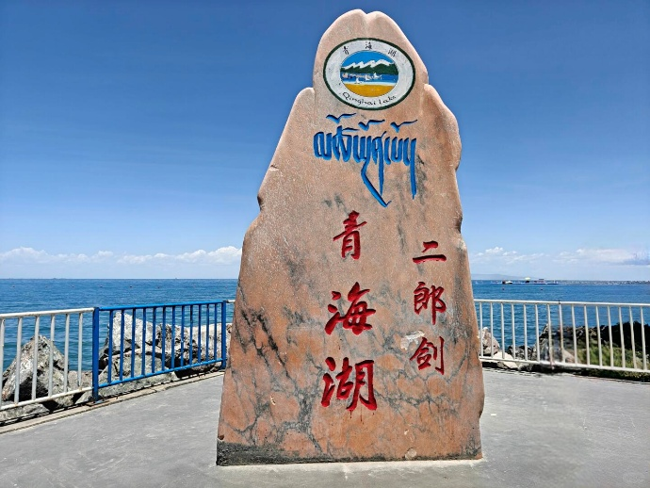
เที่ยง รับประทานอาหารกลางวัน ณ ภัตตาคาร
ชม ทะเลสาบชิงไห่ (Qinghai Lake) ตั้งอยู่ในมณฑลชิงไห่ เป็นทะเลสาบน้ำเค็มที่ใหญ่ที่สุดของประเทศ โดยมีความสำคัญทางประวัติศาสตร์และภูมิศาสตร์อย่างยิ่งมาตั้งแต่โบราณกาล คำว่า "ชิงไห่" ในภาษาจีนแปลว่า "ทะเลสีเขียว-น้ำเงิน" ซึ่งสอดคล้องกับชื่อในภาษาทิเบตที่แปลว่า "ทะเลสาบสีเขียวและน้ำเงิน" ทะเลสาบแห่งนี้ตั้งอยู่บนที่ราบสูงชิงไห่–ทิเบต มีความสูงกว่า 3,000 เมตรจากระดับน้ำทะเล ทำให้มีระบบนิเวศที่เป็นเอกลักษณ์และเป็นแหล่งที่อยู่อาศัยสำคัญของนกอพยพจำนวนมาก รวมถึงเป็นส่วนหนึ่งของเส้นทางสายไหมโบราณทางตอนเหนืออีกด้วย ปัจจุบัน ทะเลสาบชิงไห่ ได้กลายเป็นจุดหมายปลายทางสำคัญสำหรับการ ท่องเที่ยว เชิง ธรรมชาติ และวัฒนธรรม โดยมี เอ้อร์หลางเจี้ยน (Erlangjian Scenic Area) เป็นจุดชมวิวหลักและศูนย์กลางการท่องเที่ยวที่สำคัญที่สุดของทะเลสาบชิงไห่ ไฮไลท์ของจุดชมวิว ทัศนียภาพ 360 องศา ผืนน้ำสีฟ้าเข้มตัดกับท้องฟ้าบนที่ราบสูงที่ความสูงกว่าระดับน้ำทะเล 3,196 เมตร มีลักษณะเป็นแหลมหรือแผ่นดินที่ยื่นยาวออกไปในทะเลสาบ ทำให้เป็นจุดชมวิวที่สวยและใกล้ชิดผืนน้ำมากที่สุด.
แวะชม ผลิตภัณฑ์เครื่องเงินทิเบต เครื่องประดับหรือเครื่องใช้ในชีวิตประจำวัน ให้ท่านได้ชมความสวยงามเอกลักษณ์เฉพาะสไตล์ทิเบต ที่มีหลากหลายให้ได้เลือกชมเลือกซื้อ.
สู่ เมืองซีหนิง (Xining) เป็นเมืองเอกของมณฑลชิงไห่ และเป็นเมืองที่ใหญ่ที่สุดบนที่ราบสูงทิเบต ได้รับฉายาว่า "เมืองหลวงแห่งฤดูร้อนของจีน" เนื่องจากมีสภาพอากาศเย็นสบายตลอดทั้งปี เมืองนี้เป็นจุดแวะพักสำคัญทางประวัติศาสตร์บนเส้นทางสายไหม และเป็นจุดเริ่มต้นของรถไฟสายชิงไห่-ทิเบต เมืองนี้เป็นศูนย์กลางการค้าตามเส้นทางสายไหมเหนือทางเหอชีมานานกว่า 2,000 ปีและเป็นที่มั่นของราชวงศ์ฮั่น สุย ถัง และซ่ง เพื่อต่อต้านการโจมตีของชนเผ่าเร่ร่อนจากตะวันตก แม้ว่าจะเป็นส่วนหนึ่งของมณฑลกานซู่มานาน แต่ซีหนิงก็ได้เพิ่มลงในมณฑลชิงไห่ในปี ค.ศ. 1928 (พ.ศ. 2471) ซีหนิงถือเป็นสถานที่สำคัญทางศาสนาสำหรับชาวมุสลิมและชาวพุทธเนื่องจากมีมัสยิดตงกวนและวัดถาเอ่อร์ เมืองนี้ตั้งอยู่ในหุบเขาแม่น้ำหวงฉุ่ยและเนื่องจากความสูงทำให้มีภูมิอากาศแบบกึ่งแห้งแล้งที่เย็นสบาย (ใช้เวลาในการเดินทางประมาณ 3 ชม.)
ค่ำ รับประทานอาหารค่ำ ณ ภัตตาคาร
ที่พัก HOLIDAY INN EXPRESS HOTEL หรือเทียบเท่า 4 ดาว

วันที่แปด เมืองซีหนิง – พิพิธภัณฑ์วัฒนธรรมทิเบต – ร้านหยก – ร้านผ้าไหม – มัสยิดตงกวน(ด้านนอก) – ถนนคนเดินเซียหนานกวน – สนามบินซีหนิงเฉาเจียปู – สนามบินสุวรรณภูมิ
เช้า รับประทานอาหารเช้า ณ ห้องอาหารของโรงแรม
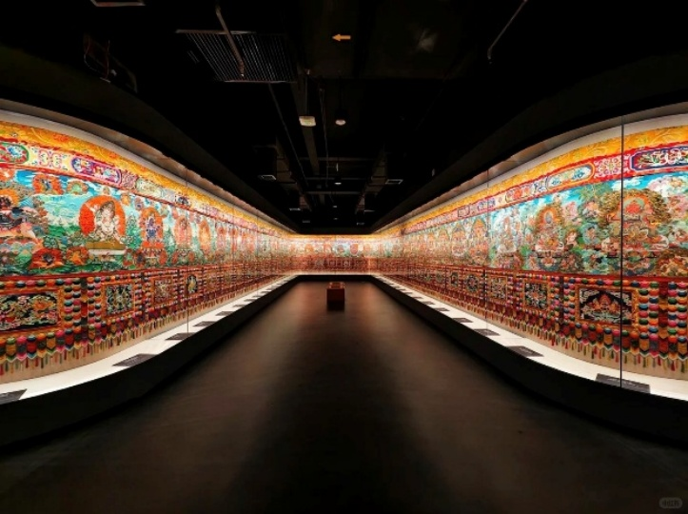
ชม พิพิธภัณฑ์วัฒนธรรมทิเบตชิงไห่ (Qinghai Tibetan Culture Museum) ตั้งอยู่ที่เมืองซีหนิง เป็นพิพิธภัณฑ์ระดับประเทศ ที่รวบรวมองค์ความรู้เกี่ยวกับ “การแพทย์ทิเบต” และวัฒนธรรมทิเบตไว้อย่างครบถ้วนภายในไม่ได้มีแค่ของจัดแสดงทั่วไป แต่เป็นการพาผู้ชมย้อนเวลา ตั้งแต่เส้นทางสายไหม อารยธรรมชิงไห่-ทิเบต ไปจนถึงภูมิปัญญาด้านการรักษาโรคของชาวทิเบตที่สืบทอดกันมานับพันปี ไฮไลท์ สำคัญคือ ภาพจิตรกรรมทังข่า (Thangka) ที่ยาวที่สุดในโลก 618 เมตร วาดโดยจิตรกรชาวทิเบตกว่า 400 คน ภาพจิตรกรรมสีเกี่ยวกับการแพทย์ทิเบต ที่บอกเล่าทั้งร่างกายมนุษย์ สมุนไพรและแนวคิดการรักษาแบบโบราณ ซึ่งถือเป็นมรดกทางวัฒนธรรมที่หาดูได้ยากมาก ปัจจุบัน ที่นี่มีวัตถุจัดแสดงมากกว่า 70,000 ชิ้น และกลายเป็นศูนย์กลางการเรียนรู้เกี่ยวกับวัฒนธรรมทิเบตที่ใหญ่ที่สุดแห่งหนึ่งของจีน
แวะชม ร้านหยก , ร้านผ้าไหม ให้ท่านได้เลือกชมเลือกซื้อสินค้าตามอัธยาศัย จนถึงเวลาอันสมควร
เที่ยง รับประทานอาหารกลางวัน ณ ภัตตาคาร

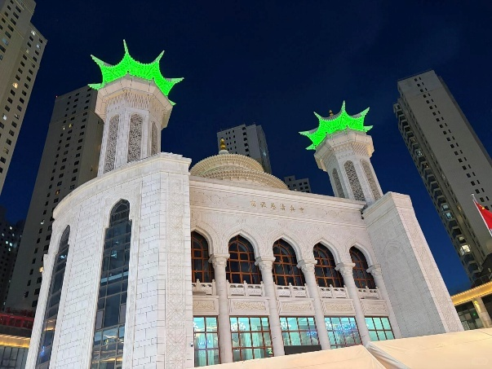
ผ่านชม มัสยิดตงกวน ( DONGGUAN MOSQUE) เป็นมัสยิดที่ใหญ่ที่สุดในชิงไห่ สร้างขึ้นในปี ค.ศ. 1380 และมีซุ้มโค้งสีขาวสวยงามเรียงรายอยู่ด้านนอกของอาคารขนาดใหญ่ มีโดมสีเขียวและขาว และหอคอยสูงสองแห่ง เสร็จสมบูรณ์ในช่วงปลายศตวรรษที่ 19 ถึงต้นศตวรรษที่ 20 หลังจากนั้นไม่นาน มัสยิดก็ได้รับความเสียหายอย่างหนักจากความขัดแย้งทางการเมือง อย่างไรก็ตาม มัสยิดยังคงได้รับการบูรณะอย่างต่อเนื่องตลอดช่วงที่เหลือของศตวรรษที่ 20 มัสยิดแห่งนี้มีพื้นที่ 11,940 ตารางเมตร (128,500 ตารางฟุต) ในสมัยราชวงศ์หมิง มัสยิดประกอบด้วยลานกลาง (sahn) เพียงแห่งเดียว ที่มีห้องละหมาดและหอคอยมินาเร็ต หลายชั้นสอง แห่ง มัสยิดสมัยใหม่สร้างขึ้นในสไตล์สถาปัตยกรรมอิสลามแบบจีนและผสมผสานองค์ประกอบของสถาปัตยกรรมตะวันตก.
สู่ ถนนคนเดินเซียหนานกวน (Xiananguan Pedestrian Street) เป็นย่านตลาดและถนนคนเดินสไตล์มุสลิมฮุย (Hui) ที่คึกคักที่สุดแห่งหนึ่งของเมือง โดดเด่นด้วยอาหารฮาลาลนานาชนิด และเป็นจุดแวะพักยอดนิยมของนักท่องเที่ยว เป็นสตรีทฟู้ดและร้านหาของทานเล่น มีร้านค้าเรียงรายตลอดสาย เมนูห้ามพลาดคือ เนื้อแกะย่างเสียบไม้รสชาติเข้มข้น, บะหมี่ท้องถิ่น, ขนมหวานสไตล์จีน-อาหรับ และอาหารทานเล่นที่ปรุงสุกใหม่ร้อนๆ สัมผัสวิถีชีวิตความเป็นอยู่ของชาวมุสลิมในเมืองซีหนิง ซึ่งผสมผสานวัฒนธรรมตะวันออกกลางและจีนเข้าด้วยกันอย่างลงตัว *อิสระอาหารเย็นและช้อปปิ้งตามอัธยาศัย* จนถึงเวลานัดหมาย จากนั้นนำท่านเดินทางสู่สนามบิน
23.40 น. ออกเดินทางสู่ กรุงเทพฯ ประเทศไทย โดยสายการบิน Vietjet Air (VZ) เที่ยวบินที่ VZ3691
02.45 น. ถึง สนามบินสุวรรณภูมิ กรุงเทพฯ โดยสวัสดิภาพพร้อมความประทับใจ.............

**************************************************************************

หมายเหตุ : เข้าร้านเครื่องเงินทิเบต , ร้านหยก. ร้านผ้าไหม

อัตราค่าบริการ
วันที่เดินทาง | ผู้ใหญ่พักห้องละ 2-3 ท่าน | พักเดี่ยวเพิ่ม
วันที่ 29 มิ.ย. - 06 ก.ค. 69 | 26,999.- | 7,000.-
วันที่ 06 ก.ค. - 13 ก.ค. 69 | 30,999.- | 8,500.-
วันที่ 13 ก.ค. - 20 ก.ค. 69 | 30,999.- | 8,500.-
วันที่ 20 ก.ค. - 27 ก.ค. 69 | 30,999.- | 8,500.-
วันที่ 27 ก.ค. - 03 ส.ค. 69 | 30,999.- | 8,500.-
วันที่ 03 ส.ค. - 10 ส.ค. 69 | 30,999.- | 8,500.-
วันที่ 10 ส.ค. - 17 ส.ค. 69 | 30,999.- | 8,500.-
วันที่ 17 ส.ค. - 24 ส.ค. 69 | 30,999.- | 8,500.-
วันที่ 24 ส.ค. - 31 ส.ค. 69 | 30,999.- | 8,500.-
วันที่ 31 ส.ค. - 07 ก.ย. 69 | 29,999.- | 8,500.-
วันที่ 07 ก.ย. - 14 ก.ย. 69 | 29,999.- | 8,500.-
วันที่ 14 ก.ย. - 21 ก.ย. 69 | 29,999.- | 8,500.-
วันที่ 21 ก.ย. - 28 ก.ย. 69 | 29,999.- | 8,500.-
วันที่ 28 ก.ย. - 05 ต.ค. 69 | 29,999.- | 8,500.-
วันที่ 05 ต.ค. - 12 ต.ค. 69 | 29,999.- | 8,500.-
วันที่ 12 ต.ค. - 19 ต.ค. 69 | 29,999.- | 8,500.-
วันที่ 19 ต.ค. - 26 ต.ค. 69 | 29,999.- | 8,500.-

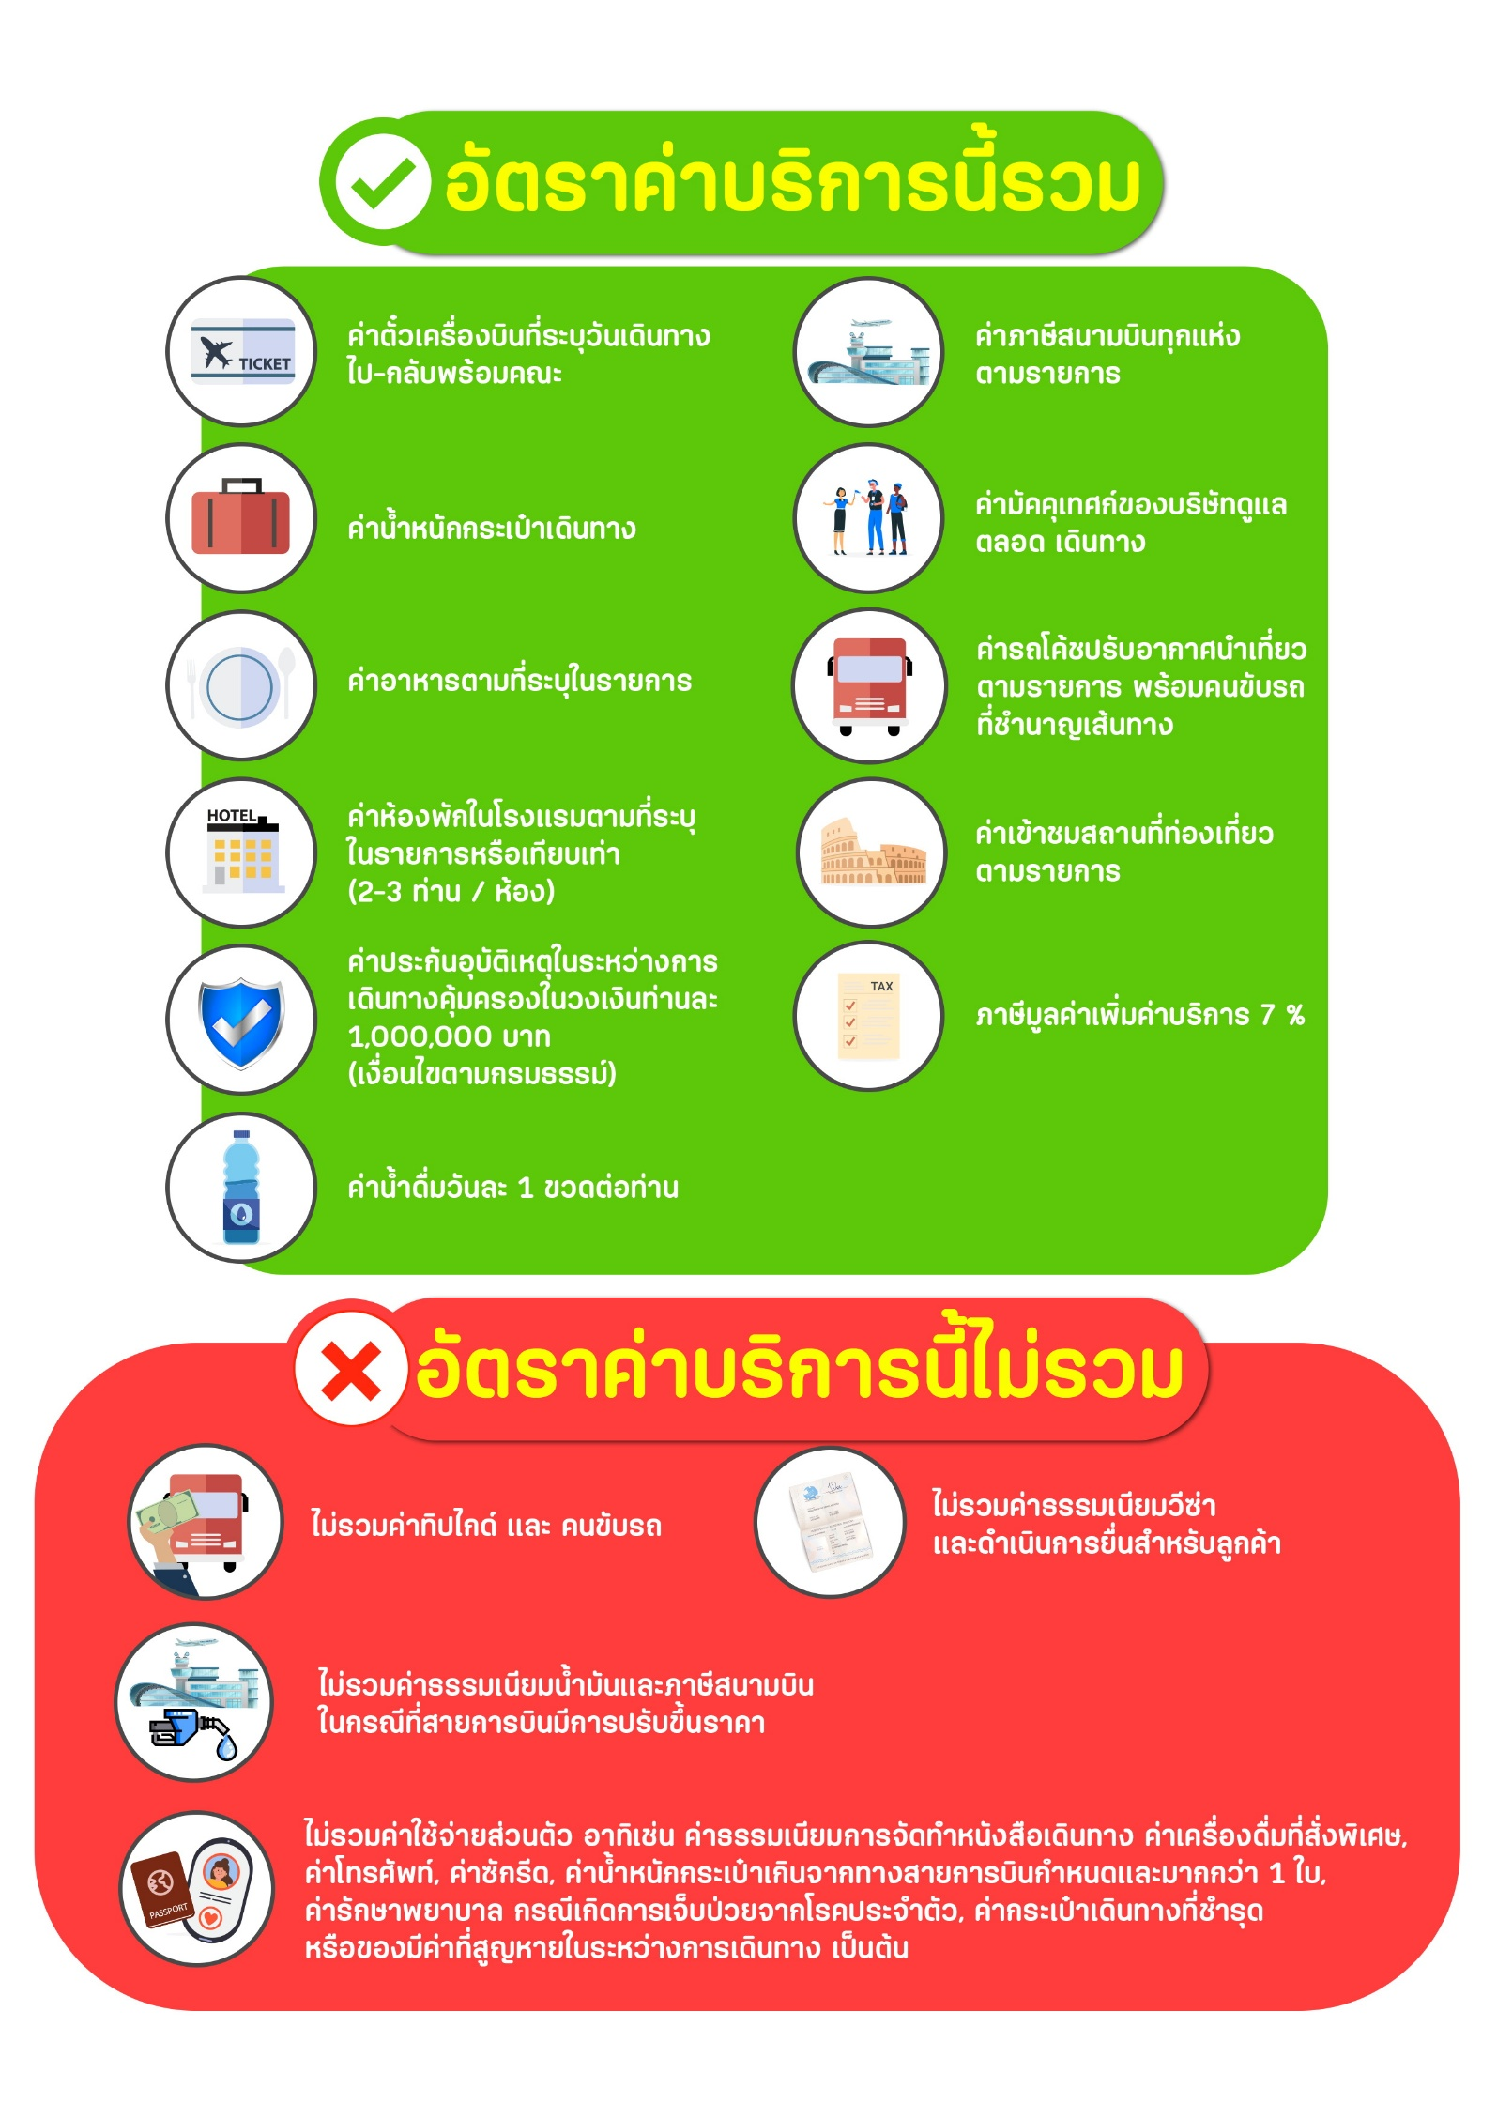

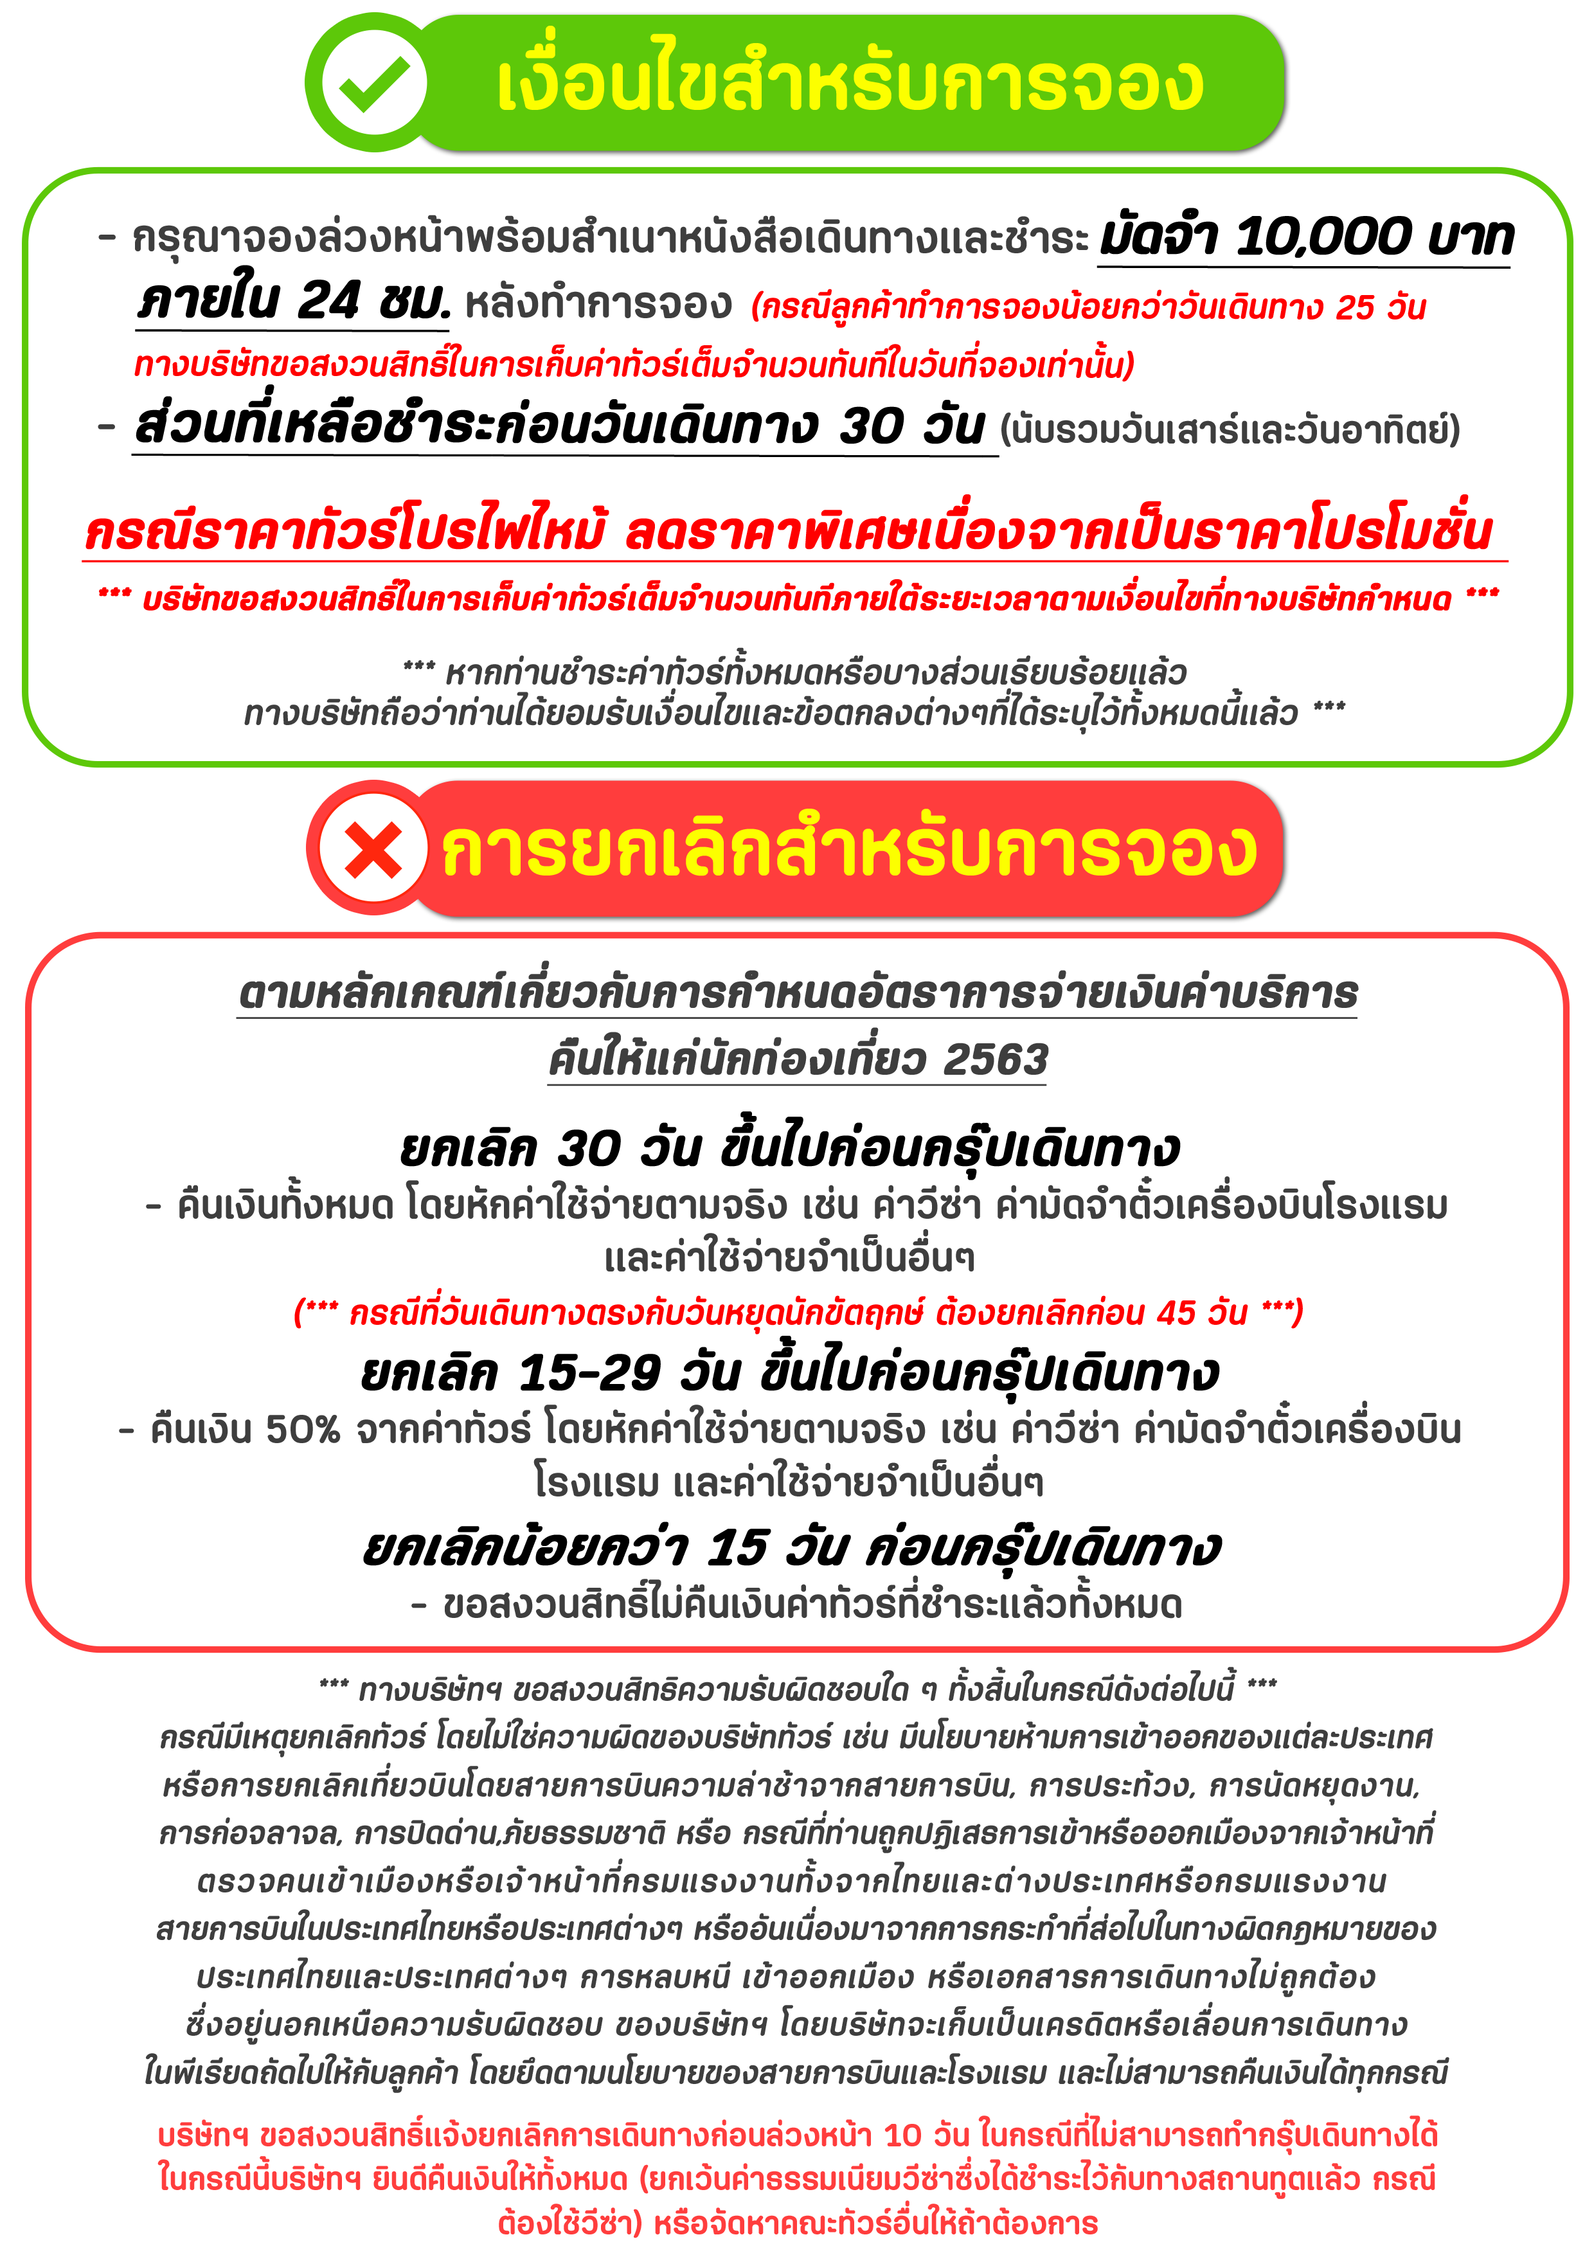

สำคัญ!! กรุณาศึกษาข้อมูลก่อนทำการจอง

ห้องพักและโรงแรม
ประเภทห้องพัก : ห้องเดี่ยว (Single) | ห้องคู่ (Twin/Double) | ห้องพักแบบ 3 ท่าน / 3 เตียง (Triple )
- ห้องพักแบบ 2 ท่าน / ห้อง (ห้องคู่ 2 เตียง (Twin) / ห้องคู่ 1 เตียง (Double))
กรณีท่านที่ต้องการ ห้อง Double (เตียงใหญ่ 1 เตียง) ทางบริษัทจะทำการ Request ให้ก่อน หากไม่ได้
ทางบริษัทจะจัดเป็นห้อง TWIN (เตียงแฝด) ให้สำหรับ 2 ท่าน
- ห้องพักแบบ 3 ท่าน (ห้อง 3 เตียง Triple)
*กรณีห้องพัก 3 ท่าน เนื่องจากโรงแรมบางแห่งอาจจะไม่มีห้องพักประเภท 3 เตียงเดี่ยว อาจมีเป็น 1 เตียงใหญ่กับ 1 เตียงพับเสริม / 1 เตียงใหญ่ กับ 1 โซฟาเบด / ไม่มีห้องพักหรือห้องพัก 3 ท่านเต็ม และจะต้องแยกเป็น 1 ห้องคู่และ 1 ห้องเดี่ยวแทน (โดยไม่คิดค่าใช้จ่ายเพิ่มเติม)*
- ห้องพักเดี่ยว (Single) กรณีต้องการพักประเภทห้องเดี่ยว ลูกค้าต้องชำระค่าพักเดี่ยวเพิ่มตามเงื่อนไขของทางทัวร์
(*การวางแปลนห้องพักของแต่ละโรงแรมมีความแตกต่างกันไป จึงอาจทำให้ห้องพักที่เป็นคนละ เภทอาจจะไม่อยู่ติดกัน หรือในบริเวณอาคารเดียวกัน หรือชั้นเดียวกัน โดยจะขึ้นอยู่กับแบบแปลนของห้องพักและบริการของแต่ละโรงแรม*)
- โรงแรมแต่ละแห่งอาจมีระบบปรับอากาศที่แตกต่างกันไป ทั้งนี้อาจเป็นเครื่องปรับอากาศแบบรวมที่ถูกตั้งค่าอุณภูมิจากส่วนกลางของทางโรงแรม ซึ่งจะไม่สามารถปรับอุณหภูมิจากภายในห้องได้ กรณีช่วงฤดูหนาวหรือช่วงเปลี่ยนผ่านฤดูกาล เพื่อปรับอุณภูมิ ให้เหมาะสมกับแต่ละสภาพอากาศ โรงแรมอาจจะปรับอากาศให้เหมาะสมกับสภาพอากาศช่วงนั้นๆ
- โรงแรมที่พักแต่ละแห่งอาจการตกแต่งและขนาดที่แตกต่างกันไปบางแห่งห้องพักจะมีขนาดเล็กใหญ่ต่างกัน หรือบางแห่งอาจมีหรือไม่มีอ่างอาบน้ำ ขึ้นอยู่กับการออกแบบของโรงแรมนั้นๆ
- กรณีห้องพักในเมืองที่ระบุไว้ในโปรแกรม มีเทศกาลวันหยุด หรืองานแฟร์ต่างๆ หรือมีการจัดงานประชุมนานาชาติ เป็นผลทำให้ห้องพักในเมืองนั้นเต็ม หรือไม่เพียงพอ ทางบริษัทฯขอสงวนสิทธิในการปรับเปลี่ยนหรือย้ายเมืองอื่นแทน

โปรแกรมทัวร์ที่มี วันท่องเที่ยวอิสระ
สำหรับโปรแกรมทัวร์ที่มีวันท่องเที่ยวอิสระ และ ท่านประสงค์จะซื้อบัตรสวนสนุก / ดิสนี่แลนด์ / ยูนิเวอร์ซแอล หรือ Option Tour ต่างๆ กรุณาสอบถามทางบริษัทเพื่อยืนยันวันอิสระก่อนออกบัตรทุกครั้ง ไม่เช่นนั้นบริษัทขอสงวนสิทธิ์ในการรับผิดชอบทุกกรณีหากมีการเปลี่ยนแปลงใดๆ (วันอิสระ จะคอนเฟริมให้ท่านก่อนเดินทาง 5-7 วัน)

โปรแกรมทัวร์ ที่รวมเข้าสวนสนุก
- กรณีปรแกรมทัวร์เข้าตั๋วดิสนีย์แลนด์ ตั๋วส่วนสนุกจะเป็นตั๋วแบบกรุ๊ปซึ่งลูกค้าจะต้องเข้าสวนสนุกเวลาเดียวกันหรือพร้อมกันทั้งกรุ๊ป กรณีที่ลูกค้าต้องการซื้อตั๋ว Early Entrance หรือ Early Pass กรุณาแจ้งความประสงค์ให้ทางบริษัททราบ ตั้งแต่วันที่ทำการจองทัวร์ ทั้งนี้หากไม่มีการแจ้งล่วงหน้าและเกิดปัญหาใดๆ ขึ้นภายหลัง ทางบริษัทขอสงวนสิทธิ์ไม่รับผิดชอบต่อค่าใช้จ่ายหรือความเสียหายใดๆ ที่อาจเกิดขึ้น
(วันเข้าสวนสนุกจะคอนเฟิร์มให้ท่านทราบก่อนเดินทาง 5-7 วัน)
- หากท่านประสงค์ไม่เข้าส่วนสนุก ทางบริษัทจะทำหารคืนค่าใช้จ่ายให้แก่ท่าน (ราคากรุณาสอบถามเจ้าหน้าที่)
หมายเหตุ : กรณีที่ตรงวันเสาร์หรืออาทิตย์ เนื่องจากจะมีนักท่องเที่ยวค่อนข้างมาก และในส่วนของวันธรรมดาการเล่นเครื่องเล่นในสวนสนุกแต่ละโซนนั้นก็ขึ้นอยู่กับการจัดเวลาของลูกค้าเองเป็นสำคัญ อาจทำให้ไม่สามารถเล่นเครื่องเล่นได้ตามที่หวังไว้ เพื่อผลประโยชน์ของลูกทัวร์เป็นสำคัญ ทางบริษัทฯ ขอสงวนสิทธิ์ในการเปลี่ยนแปลงรายการเที่ยวโดยยึดตามผลประโยชน์ของลูกค้าเป็นสำคัญ

ร้านค้ารัฐบาล
ตามนโยบายการโปรโมทสินค้าพื้นเมืองของรัฐบาลต่างประเทศร่วมกับการท่องเที่ยวประเทศนั้นๆ ในนามของร้านรัฐบาล ซึ่งจำเป็นต้องระบุไว้ในโปรแกรมทัวร์ เพราะมีผลกับราคาทัวร์ จึงอยากเรียนชี้แจงลูกค้าทุกท่านว่า ร้านรัฐบาลทุกร้านจำเป็นต้องแวะชม จะซื้อหรือไม่ซื้อขึ้นอยู่กับความพอใจของลูกค้าเป็นหลัก
*** หากลูกค้าไม่มีความประสงค์จะเข้าร้านรัฐบาล ขอสงวนสิทธิ์ในการเรียกเก็บค่าใช้จ่ายที่เกิดขึ้นจากท่านเป็นจำนวนเงิน 300 หยวน / ท่าน / ร้าน ***

ตั๋วภายใน
กรณีท่านเดินทางจากต่างประเทศหรือต่างจังหวัดและมีความจำเป็นจะต้องออกตั๋วเครื่องบินภายในประเทศเพื่อเดินทางไปและกลับ กรุณาตรวจสอบและยืนยันเวลาการเดินทางแต่ละกำหนดการกับทางเจ้าหน้าที่ก่อนทำการจองทุกครั้ง!! ทางบริษัทแนะนำให้ท่านซื้อตั๋วเครื่องบินประเภทที่สามารถเลื่อนวันและเวลาเดินทางได้ และสำรองตั๋วเป็นเวลาอย่างต่ำ 4 - 5 ชั่วโมง ก่อนถึงเวลาเดินทาง เพื่อป้องกันกรณีเกิดเหตุสุดวิสัยอันเนื่องมาจากความผิดพลาดจากทางสายการบิน ทั้งการยกเลิกเที่ยวบิน ความล่าช้าของสายการบิน เที่ยวบินมีการเปลี่ยนแปลง หรือเหตุผลด้านความปลอดภัย หรืออื่นๆ โดยขึ้นอยู่กับการพิจารณาสถานการณ์ของสายการบิน ซึ่งเป็นเหตุที่หนือการควบคุมของบริษัทฯ ทางบริษัทฯขอสงวนสิทธิ์ที่จะไม่รับผิดชอบค่าใช้จ่ายใดๆ ทุกรณี
*** บริษัทฯ จะคอนเฟิร์มกรุ๊ป ประมาณ 5-7 วัน ก่อนเดินทาง ขออภัยในความไม่สะดวก ***

หนังสือเดินทาง / หนังสือเดินทางต่างชาติ / วีซ่า
- หนังสือเดินทางต้องมีอายุการใช้งานเหลือไม่น้อยกว่า 6 เดือน โดยนับวันเริ่มเดินทางเป็นหลัก หากต่ำกว่า 6 เดือน ผู้เดินทางจะต้องไปยื่นคำร้องขอทำหนังสือเดินทางเล่มใหม่ที่กองหนังสือเดินทาง
  - หน้าหนังสือเดินทางจะต้องมีหน้าว่างอย่างน้อยไม่ต่ำกว่า 3 หน้า
  - หากท่านเปลี่ยนหนังสือเดินทางเล่มใหม่ เพื่อความสะดวกและรวดเร็ว กรุณาเตรียมเล่มเก่าติดตัวไปด้วยเนื่องจากประวัติการเดินทางของท่านจะเป็นประโยชน์อย่างยิ่งในการยื่นหนังสือตรวจคนเข้าเมือง
  - ท่านที่มีปกหนังสือเดินทางกรุณาถอดออกและไม่จำเป็นต้องส่งให้กับบริษัททัวร์ หากมีการสูญหายบริษัทฯ จะไม่รับผิดชอบต่อปกหนังสือเดินทางนั้นๆ
  - หนังสือเดินทางต่างชาติ บริษัทฯไม่มีนโยบายเรียกเก็บค่าธรรมเนียมเพิ่มเติมสำหรับลูกค้าถือหนังสือเดินทางต่างชาติ
*กรณีหนังสือเดินทางต่างชาติ ต้องมีการยื่นวีซ่าทางบริษัทขอสงวนสิทธิ์ไม่รับผิดชอบค่าวีซ่าในทุกกรณี รวมถึงกรณีที่ลูกค้าทำการยื่นวีซ่าแล้วไม่ได้รับพิจารณาให้ผ่านจากสถานฑูตฯ บริษัทฯ ขอสงวนสิทธิ์ในการคืนเงินในทุกกรณี*
  - กรณีมีเปลี่ยนแปลงกฎระเบียบการยื่นวีซ่าเข้าประเทศ ขอสงวนสิทธิในการเก็บค่าวีซ่าเพิ่มเติม หากมีการประกาศยกเลิกฟรีวีซ่าสำหรับพาสปอร์ตไทย
*ทางบริษัทฯ ขอสงวนสิทธิความรับผิดชอบใด ๆ ทั้งสิ้น กรณีที่ท่านถูกปฏิเสธการเข้าหรือออกเมืองจากเจ้าหน้าที่ตรวจคนเข้าเมืองหรือเจ้าหน้าที่กรมแรงงานทั้งจากไทยและต่างประเทศ ซึ่งอยู่นอกเหนือความรับผิดชอบของบริษัทฯ*

ตารางการเดินทาง และ บริการรถโดยสารนำเที่ยว
  - ทางบริษัทฯ ขอสงวนสิทธิ์ในการสลับ โปรแกรมการเดินทาง โรงแรม เมนูอาหาร ตามความเหมาะสม โดยไม่แจ้งให้ทราบล่วงหน้า อันเนื่องมาจากเหตุการณ์ต่าง ๆ ที่อาจเกิดขึ้นจากเหตุสุดวิสัย เช่น เหตุการณ์ทางธรรมชาติ การเมือง สภาพการจราจร ทั้งทางบกและทางอากาศ สถานะห้องพักของแต่ละโรงแรม รวมไปถึงสภาพอากาศที่ไม่เอื้ออำนวยทั้งนี้ทางเราจะคำนึงถึงความปลอดภัยและผลประโยชน์ของลูกค้าเป็นสำคัญ โดยมีตัวแทนบริษัท (มัคคุเทศก์,หัวหน้าทัวร์,คนขับรถของแต่ละสถานที่) เป็นผู้บริหารเวลาปรับเปลี่ยนตาม
  - กรณีใช้บริการของทางบริษัทฯ ไม่ครบตามรายการทัวร์ อาทิ ไม่เที่ยวบางรายการ, ไม่ทานอาหารบางมื้อ เพราะค่าใช้จ่ายทุกอย่างทางบริษัทฯ ได้ชำระค่าใช้จ่ายให้ตัวแทนต่างประเทศแบบเหมาขาดก่อนออกเดินทางแล้วบริษัทฯขอสงวนสิทธิไม่สามารถคืนเงินได้ทุกกรณี
  - หากเกิดทรัพย์สินสูญหายจากการโจรกรรมและ/หรือ เกิดอุบัติเหตุสูญหายที่เกิดจากความประมาทของตัวนักท่องเที่ยวเอง
  - บริการของรถบัสนำเที่ยวตามกฎหมายของแต่ละประเทศจะมีความแต่ต่างกันไปทั้งนี้มีไว้เพื่อความปลอดภัยในการเดินทาง โดยส่วนใหญ่จะสามารถให้บริการได้ไม่เกินวันละ 10 ชั่วโมง และไม่สามารถเพิ่มเวลาได้ มัคคุเทศก์,หัวหน้าทัวร์และคนขับจะเป็นผู้บริหารเวลาตามความ เหมาะสม ทั้งนี้ขึ้นอยู่กับสภาพการจราจรในวันเดินทางนั้น ๆ เป็นหลัก จึงขอสงวนสิทธิ์ ในการปรับเปลี่ยนเวลาท่องเที่ยวตามสถานที่ในโปรแกรมการเดินทาง

ตั๋วเครื่องบินและที่นั่ง
  - ตั๋วเครื่องบินเป็นตั๋วกรุ๊ปสำหรับคณะทัวร์ ระบบของสายการบินจะทำการแรนดอมที่นั่ง ซึ่งไม่สามารถล็อกหรือเลือกระบุที่นั่งได้
  - น้ำหนักกระเป๋า 23 กก. 1 ใบ/ท่าน และ ขึ้นเครื่องไม่เกิน 7 กก. 1 ใบ/ท่าน หากต้องการซื้อน้ำหนักกระเป๋าเพิ่มเติม มีค่าใช้จ่ายเพิ่มเติม และต้องแจ้งล่วงหน้าก่อนเดินทาง 7 วันทำการ (ไม่รวมเสาร์-อาทิตย์)
  - เคาน์เตอร์เช็คอินปิดบริการก่อนเวลาเครื่องออก 60 นาที โดยประมาณ และอาจไม่มีประกาศเตือนผู้โดยสารขึ้นเครื่อง ดังนั้นผู้โดยสารจำเป็นต้องพร้อม ณ ประตูขึ้นเครื่องก่อนเวลาเครื่องออกอย่างน้อย 45 นาที ***
  - ตั๋วเครื่องบินเป็นตั๋วราคาพิเศษแบบหมู่คณะ หากท่านไม่เดินทางพร้อมคณะไม่ว่าจะด้วยเหตุใดก็ตาม ตั๋วไม่สามารถนำมาเลื่อนวันเดินทางหรือคืนเงินได้ทุกกรณี

บริษัทฯขอสงวนสิทธิ์ในการปรับเปลี่ยนเพื่อให้เกิดความเหมาะสมการเดินทางเป็นครอบครัว
กรณีท่านเดินทางเป็นครอบครัวใหญ่หรือเดินทางพร้อมสมาชิกในครอบครัวที่ต้องได้รับการดูแลเป็นพิเศษ (Wheelchair), เด็กและผู้สูงอายุที่มีโรคประจำตัว หรือ ไม่สะดวกในการเดินท่องเที่ยวติดต่อกัน ท่านและครอบครัวต้องให้การดูแลสมาชิกภายในครอบครัวของท่านเอง เนื่องจากการเดินทางเป็นหมู่คณะ หัวหน้าทัวร์มีความจำเป็นต้องดูแลคณะทัวร์ทั้งหมด สำหรับผู้เดินทางที่อายุไม่ถึง 18 ปี และไม่ได้เดินทางกับบิดา มารดา ต้องมีจดหมายยินยอมให้บุตรเดินทางไปต่างประเทศจากบิดาหรือมารดาแนบมาด้วย

ข้อความซึ่งถือเป็นสาระสำหรับท่านที่ร่วมเดินทาง
ทางบริษัทฯ เป็นตัวแทนในการจัดนำการเดินทางที่มีความชำนาญ โดยจัดหาโรงแรมที่พัก อาหาร ยานพาหนะและสถานที่ท่องเที่ยวพร้อมทั้งการสัมมนา ดูงานเพื่อความสะดวกสบายและเกิดประโยชน์สูงสุดในการเดินทาง ทั้งนี้ทางบริษัทฯไม่สามารถรับผิดชอบในอุบัติเหตุหรือความเสียหายที่เกิดจากโรงแรมที่พัก ยานพาหนะ, อันเนื่องจากอุบัติเหตุรวมถึงภัยธรรมชาติ โจรกรรม, วินาศกรรม, อัคคีภัย, การผละงาน, การจลาจล, สงครามการเมือง,การผันผวนของอัตราแลกเปลี่ยนเงินตราระหว่างประเทศ, การนัดหยุดงาน, ความล่าช้าของเที่ยวบิน, สายการเดินเรือ, รถไฟ, พาหนะท้องถิ่น, ตลอดจนกาถูกปฏิเสธออกวีซ่าจากกงสุลและหรือส่วนงานที่เกี่ยวข้องกับสถานเอกอัครราชทูต รวมถึงผู้มีอำนาจทำการแทนประจำประเทศไทย (โดยไม่จำต้องแสดงเหตุผล เนื่องจากเป็นสิทธิพิเศษทางการทูต) ซึ่งอยู่เหนือการควบคุมของบริษัทฯ หมายรวมถึงในระหว่าง การเดินทางท่องเที่ยวทั้งในหรือต่างประเทศ แต่ทางบริษัทฯ มีความคุ้มครอง และประกันอุบัติเหตุ ตามเงื่อนไขที่บริษัทฯ ที่รับประกัน ในกรณีที่ผู้ร่วมเดินทางถูกปฏิเสธโดยเจ้าหน้าที่ตรวจคนเข้าเมืองของประเทศไทย และ/หรือ ต่างประเทศ มิให้เดินทางออก หรือ เข้าประเทศ เนื่องมาจาก ความประพฤติ พฤติกรรมของผู้เดินทางไม่ปฏิบัติตามกฎระเบียบด้านการความคุมโรคติดต่อเฉพาะ พื้นที่มีการปลอมแปลงเอกสารเพื่อการเดินทาง รวมถึงมีสิ่งผิดกฎหมาย บริษัทฯ จะไม่คืนค่าใช้จ่ายใดๆ รายละเอียดด้านการ เดินทาง อาจมีการเปลี่ยนแปลงได้ตามความจำเป็น หรือเพื่อความเหมาะสมทั้งปวง โดยมิต้องแจ้งให้ทราบล่วงหน้า ทั้งนี้การ
ขอสงวนสิทธิดังกล่าว บริษัทจะยึดถือและคำนึงถึงผลประโยชน์ตลอดจนความปลอดภัยของท่านผู้มีเกียรติ ที่ร่วมเดินทางเป็นสำคัญ

หมายเหตุกรุณาศึกษาเงื่อนไขทั้งหมดก่อนการจอง เพื่อความเข้าใจที่ตรงกันระหว่างลูกค้าและบริษัท
1.ราคาดังกล่าวรวมภาษีน้ำมันและภาษีสนามบินแล้ว หากมีการประกาศปรับเพิ่มก่อนการเดินทางทางบริษัทขอเก็บเพิ่มตามจริง
2.บริษัทฯ สงวนสิทธิ์ในการที่จะไม่รับผิดชอบใดๆทั้งสิ้น ซึ่งนอกเหนือความรับผิดชอบของบริษัท เช่น การนัดหยุดงานจลาจล, การล่าช้าจากสายการบิน ,การยกเลิกเที่ยวบิน ,ภัยธรรมชาติ ,สภาพการจราจร และการนำสิ่งของผิดกฎหมาย
3.บริษัทฯขอสงวนสิทธิ์ในการเปลี่ยนแปลงเที่ยวบิน โดยมิต้องแจ้งเหตุให้ทราบล่วงหน้า
4.ทางบริษัทฯไม่รับผิดชอบใดๆทั้งสิ้น กรณีสิ่งของสูญหาย อันเนื่องจากความประมาทของผู้เดินทาง ,การโจรกรรม และอุบัติเหตุอันเกิดจากความประมาทของผู้เดินทาง
5.หากท่านได้ชำระเงินมัดจำหรือค่าทัวร์กับทางบริษัทฯแล้ว ถือว่าท่านตกลงยอมรับในเงื่อนไขและข้อตกลงต่างๆทั้งหมด
6.โปรแกรมนี้เป็นเพียงโปรแกรมที่เป็นข้อเสนอ ท่านจะต้องได้รับการยืนยันจากทางบริษัทฯอีกครั้งหนึ่ง หลังจากทางบริษัทได้ทำการสำรองโรงแรมและห้องพักในต่างประเทศเรียบร้อยแล้ว โดยโรงแรมอาจจัดให้ในระดับใกล้เคียงกัน หรืออาจจะปรับเปลี่ยนจากตามที่ระบุไว้ในโปรแกรม
7.มัคคุเทศก์ พนักงานหรือตัวแทนของทางบริษัท ไม่มีสิทธิ์ในการให้คำสัญญาใดๆทั้งสิ้นแทนผู้จัดทำ นอกจากมีเอกสารนามโดยผู้มีอำนาจของผู้จัดชัดเจนเท่านั้น
8.ผู้จัดทำทัวร์นี้เป็นราคาทัวร์แบบเหมา จะไม่รับผิดชอบและไม่สามารถคืนเงินค่าใช้จ่ายต่างๆได้ เนื่องจากเป็นรายการเหมาจ่ายกับตัวแทน ต่างๆ หากเกิดกรณีผู้เดินทางไม่ผ่านการพิจารณาในการตรวจเข้า-ออกเมือง ,กรมแรงงาน ,สายการบินใน ประเทศไทยหรือประเทศต่างๆ หรืออันเนื่องมาจากการกระทำที่ส่อไปในทางผิดกฎหมายของประเทศไทยและประเทศต่างๆ การหลบหนี เข้าอกเมือง หรือเอกสารการเดินทางไม่ถูกต้อง หรือการถูกปฏิเสธการเข้า-ออกประเทศต่างๆ ในกรณีอื่นๆ
9.ในกรณีที่ลูกค้าต้องออกตั๋วโดยสารภายในประเทศหรือออกตั๋วโดยสารเอง กรุณาติดต่อเจ้าหน้าที่ของบริษัทฯ ก่อนทุกครั้ง ทางบริษัทฯ จะไม่ขอรับผิดชอบค่าใช้จ่ายใดๆ ทั้งสิ้น
10. โปรแกรมและรายละเอียดของการเดินทางอาจมีการเปลี่ยนแปลงได้โดยไม่ต้องแจ้งให้ทราบล่วงหน้า ทั้งนี้ขึ้นอยู่กับ การจราจร สภาพอากาศ และเหตุสุดวิสัยต่าง ๆ ที่ไม่สามารถคาดการณ์ได้ล่วงหน้าโดยทางบริษัทฯจะรักษา ผลประโยชน์และความปลอดภัยของผู้เดินทางเป็นสำคัญและไม่สามารถเปลี่ยนเป็นเงินได้
11.กรุณา อย่าขีดเขียน ฉีก หรือประทับตราใดๆ ที่ไม่เกี่ยวข้อง ลงในหนังสือเดินทางหากทางสายการบินไม่อนุญาตให้ เช็คอิน หรือตำรวจตรวจคนเข้าเมืองประเทศนั้นๆ ปฎิเสธการเข้า-ออกประเทศ ทางบริษัทไม่รับผิดชอบทุกกรณี

************************************************************

